TRUNG TÂM LUYỆN THI HÓA HỌC THẦY THẠNH  TÀI LIỆU CHUYÊN ĐỀ LỚP 12  Biên soạn theo chương trình GDPT 2018 | CHUYÊN ĐỀ 5: PIN ĐIỆN VÀ ĐIỆN PHÂN (TỜ SỐ 36)  MÔN: HÓA HỌC 12 - CHƯƠNG TRÌNH MỚI 2026 - 2027  Hệ thống lý thuyết chuyên sâu & bài tập phân loại
Họ và tên học sinh: ........................................................................ Lớp: ................. SBD: .................
(Cho biết: H = 1; C = 12; N = 14; O = 16; Na = 23; Mg = 24,3; Al = 27; S = 32; Cl = 35,5; Fe = 56; Ni = 58,7; Cu = 64; Zn = 65; Ag = 108; Au = 197; F = 96 500 C/mol)

DẠNG 1: MẠ KIM LOẠI
1. Mục đích
Tạo lớp kim loại phủ bên ngoài vật liệu để:
+ Chống ăn mòn, gỉ sét (ví dụ: mạ Cr, Ni).
+ Tăng tính thẩm mỹ (ví dụ: mạ vàng Au, mạ bạc Ag).
+ Tăng độ bền cơ học, độ cứng bề mặt.
2. Cấu tạo hệ điện phân dùng trong mạ điện
Thành phần | Vai trò
Anode (cực dương) | Kim loại dùng để mạ (ví dụ: Ni, Cu, Cr, Ag...); xảy ra hiện tượng anode tan.
Cathode (cực âm) | Vật cần mạ (dụng cụ, trang sức, linh kiện điện tử, chi tiết máy...).
Dung dịch điện phân | Dung dịch muối chứa cation của kim loại mạ (NiSO₄, CuSO₄, AgNO₃, [Ag(NH₃)₂]⁺...).
Nguồn điện một chiều (DC) | Cung cấp dòng điện một chiều với hiệu điện thế và cường độ thích hợp.

3. Phản ứng xảy ra tại các điện cực
🔺 Tại Anode (cực dương - kim loại mạ): Kim loại bị oxi hóa tan vào dung dịch:
M → M^{n+} + ne
🔻 Tại Cathode (cực âm - vật cần mạ): Ion kim loại trong dung dịch bị khử, bám đều lên bề mặt vật:
M^{n+} + ne → M
→ Kết quả: Kim loại được mạ tạo thành lớp phủ mỏng, mịn, bám chắc trên bề mặt vật cần mạ. Nồng độ ion kim loại trong dung dịch điện phân cơ bản không đổi.
4. Lưu ý quan trọng khi mạ điện
Nội dung | Lưu ý kỹ thuật
1. Bề mặt vật cần mạ | Phải được làm sạch triệt để (tẩy dầu mỡ, rửa acid, chà nhám, đánh bóng...) để lớp mạ bám chắc.
2. Cường độ dòng điện | Phải vừa đủ. Nếu quá mạnh → lớp mạ xốp, sần sùi, dễ bong tróc; nếu quá yếu → mạ rất chậm, lớp mạ không đều.
3. Dung dịch điện phân | Phải có nồng độ ion kim loại thích hợp và bổ sung phụ gia làm mịn lớp mạ.
4. Anode tan | Anode phải là kim loại nguyên chất để tan ra liên tục, duy trì ổn định nồng độ cation trong dung dịch.
5. Nhiệt độ & khuấy trộn | Cần kiểm soát nhiệt độ thích hợp và khuấy nhẹ dung dịch để chống phân cực nồng độ.
6. Thời gian mạ | Quyết định độ dày lớp mạ: độ dày tăng tỉ lệ thuận với thời gian mạ theo định luật Faraday.

5. Ví dụ thực tế
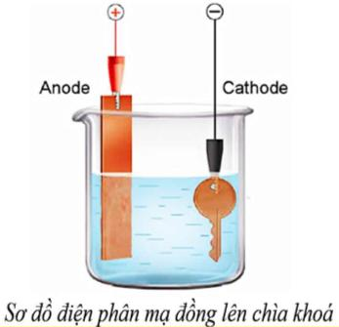
• Mạ đồng (Cu): Anode: Cu; Cathode: vật cần mạ (sắt, thép, chi tiết máy...); Dung dịch: CuSO₄ + H₂SO₄ loãng.
• Mạ bạc (Ag): Anode: Ag; Cathode: trang sức, bộ đồ ăn, chi tiết mạch điện; Dung dịch: AgNO₃ hoặc phức chất [Ag(NH₃)₂]⁺.
• Mạ niken (Ni): Anode: Ni; Cathode: vật cần mạ; Dung dịch: NiSO₄ có đệm pH.
BÀI TẬP VẬN DỤNG DẠNG 1: MẠ KIM LOẠI
Câu 1: Để mạ 5,0 g bạc lên một đĩa sắt khi điện phân dung dịch chứa [Ag(NH₃)₂]⁺ với dòng điện có cường độ 1,5 A không đổi cần thời gian t phút trong hai trường hợp:
a) Hiệu suất điện phân đạt 100%.
b) Hiệu suất điện phân đạt 80%.
Cho biết:
- Quá trình khử tại cathode: [Ag(NH₃)₂]⁺ + 1e → Ag + 2NH₃.
- Điện lượng q = I.t = n_{e}.F; F = 96 500 C/mol; Ag = 108.
Tính giá trị của t trong mỗi trường hợp (làm tròn kết quả đến hàng phần mười).
► Trả lời: .........................................................................................
........................................................................................................................................................
........................................................................................................................................................
........................................................................................................................................................
Câu 2: Cần mạ một lớp Ag lên một mặt của một chiếc đĩa tròn có bán kính 12 cm. Với độ dày lớp mạ là 0,01 mm, nếu được cung cấp nguồn điện một chiều có cường độ dòng điện I = 2 A trong thời gian t giờ. Cho biết khối lượng riêng của Ag là D = 10,5 g/cm³; Ag = 108; F = 96 500 C/mol; π = 3,1416.
Tính giá trị của t trong hai trường hợp (làm tròn đến hàng phần trăm):
a) Hiệu suất điện phân là 100%.
b) Hiệu suất điện phân là 90%.
► Trả lời: .........................................................................................
........................................................................................................................................................
........................................................................................................................................................
........................................................................................................................................................
Câu 3: Một vật kim loại được mạ nickel có diện tích bề mặt 100 cm². Dòng điện chạy qua bình điện phân có cường độ 0,5 A và thời gian mạ là 5 giờ. Cho biết nickel có khối lượng mol nguyên tử là 58,7 g/mol, hóa trị 2 trong muối, khối lượng riêng D = 8,8 × 10³ kg/m³ (tức 8,8 g/cm³), hằng số Faraday F = 96 500 C/mol, hiệu suất điện phân 100%.
Độ dày của lớp nickel phủ đều trên mặt của vật được mạ là bao nhiêu µm? (Kết quả làm tròn đến hàng phần mười).
► Trả lời: .........................................................................................
........................................................................................................................................................
........................................................................................................................................................
........................................................................................................................................................
Câu 4: Một tấm huy chương mặt tròn bằng kim loại có đường kính 70 mm, bề dày 3 mm; được mạ thêm một lớp vàng dày 0,05 mm bám đều lên tất cả các mặt của tấm huy chương. Biết khối lượng riêng của Au là 19,3 g/cm³, khối lượng mol của Au là 197 g/mol; khi điện phân mỗi ion vàng trao đổi 3 electron và hằng số Faraday F = 96 500 C/mol; hiệu suất 100%.
Thời gian điện phân với cường độ dòng điện không đổi I = 10 A để mạ lớp vàng lên tấm huy chương là bao nhiêu giây? (Kết quả làm tròn đến hàng đơn vị).
► Trả lời: .........................................................................................
........................................................................................................................................................
........................................................................................................................................................
........................................................................................................................................................
Câu 5: Để thử nghiệm kỹ thuật mạ điện người ta phủ một lớp Zn lên một mẫu thử hình lập phương có chiều dài mỗi cạnh là 12 cm. Nhúng mẫu thử vào bình điện phân chứa dung dịch ZnSO₄, cathode là mẫu thử, anode bằng Zn. Thực hiện quá trình mạ điện với dòng điện một chiều I = 15 A trong thời gian 34,44 giờ. Biết hiệu suất điện phân đạt 90%; khối lượng riêng của Zn là 7,13 g/cm³; Zn = 65,38; F = 96 500 C/mol.
Bề dày lớp kẽm phủ đều lên mẫu thử là bao nhiêu mm? (Kết quả làm tròn đến hàng phần mười).
► Trả lời: .........................................................................................
........................................................................................................................................................
........................................................................................................................................................
........................................................................................................................................................
Câu 6: Người ta mạ kẽm lên bề mặt quả cân hình cầu bằng phương pháp mạ điện. Dung dịch điện phân chứa ZnSO₄, cực dương là Zn kim loại, cực âm là quả cân (bán kính R = 5 cm). Sự điện phân với cường độ dòng điện không đổi I = 16 A. Quả cân cần được phủ đều một lớp kẽm dày 1 mm trên bề mặt. Biết hiệu suất điện phân đạt 100%; khối lượng riêng của Zn là 7,13 g/cm³; Zn = 65,38; π = 3,1416; F = 96 500 C/mol.
Thời gian của quá trình mạ điện là bao nhiêu giờ? (Kết quả làm tròn đến hàng phần mười).
► Trả lời: .........................................................................................
........................................................................................................................................................
........................................................................................................................................................
........................................................................................................................................................
Câu 7: Để mạ lớp nickel (Ni) lên một chi tiết máy bằng thép hình trụ đường kính 7 cm, chiều dài 15 cm, người ta sử dụng chi tiết máy cần mạ đó làm cathode và nhúng vào trong bể mạ chứa dung dịch NiSO₄, cường độ dòng điện đi qua bể mạ là 8,0 A (hiệu suất điện phân là 100%). Nếu độ dày lớp mạ nickel lên toàn bộ bề mặt chi tiết máy là 20 µm (1 µm = 10⁻⁴ cm) thì thời gian cần để mạ chi tiết trên là t phút. Cho biết khối lượng riêng của Ni bằng 8,91 g/cm³; Ni = 58,7; hằng số Faraday F = 96 500 C/mol.
Tính giá trị của t (kết quả làm tròn đến hàng phần mười).
► Trả lời: .........................................................................................
........................................................................................................................................................
........................................................................................................................................................
........................................................................................................................................................
Câu 8: Để ngăn chặn hiện tượng gỉ sét và mài mòn của một chi tiết máy, người ta phủ lớp đồng (Cu) dày 0,5 mm lên toàn bộ bề mặt của chi tiết máy bằng phương pháp mạ điện. Dung dịch điện phân chứa CuSO₄, cực dương là Cu kim loại, cực âm là chi tiết máy có hình trụ (bán kính 4,25 cm, chiều cao 25 cm). Sự điện phân với dòng điện một chiều I = 15 A. Biết hiệu suất điện phân đạt 100%; khối lượng riêng của Cu là 8,96 g/cm³; Cu = 64; π = 3,14; F = 96 500 C/mol.
Thời gian của quá trình mạ điện là bao nhiêu giờ? (Kết quả làm tròn đến hàng phần mười).
► Trả lời: .........................................................................................
........................................................................................................................................................
........................................................................................................................................................
........................................................................................................................................................
Câu 9: Một tấm huy chương mặt tròn bằng kim loại có bán kính 4 cm, chiều dày 0,5 cm, cần được mạ kín bởi một lớp vàng dày 0,1 mm. Biết khối lượng riêng của Au là 19,36 g/cm³; nguyên tử khối của Au là 197 g/mol; π = 3,14; khi điện phân mỗi ion vàng trao đổi 3 electron; F = 96 500 C/mol.
Thời gian điện phân với cường độ dòng điện không đổi 12 A (hiệu suất H = 100%) để mạ lớp vàng lên tấm huy chương đó là bao nhiêu giờ? (Kết quả làm tròn đến hàng phần mười).
► Trả lời: .........................................................................................
........................................................................................................................................................
........................................................................................................................................................
........................................................................................................................................................
DẠNG 2: QUÁ TRÌNH ANODE HÓA NHÔM (ANODIZING)
I. Mục tiêu của quá trình
• Tăng độ dày và tính bảo vệ của lớp oxide Al₂O₃ tự nhiên trên bề mặt nhôm (từ vài nanomet lên đến 10 - 50 µm).
• Tăng vượt bậc khả năng chống ăn mòn khí quyển, chống trầy xước cơ học, tăng độ cứng.
• Tạo bề mặt xốp vi mô có khả năng hấp thụ hạt màu để nhuộm màu thẩm mỹ đa dạng (vàng, đen, xanh, đỏ...).
II. Nguyên lý: Điện phân với dòng điện một chiều
• Sử dụng vật liệu nhôm làm Anode (+) trong một bể điện phân chứa dung dịch acid loãng (thường là H₂SO₄ 15 - 20%, hoặc acid oxalic).
• Dưới tác dụng của dòng điện một chiều, bề mặt nhôm bị oxi hóa có kiểm soát để tạo thành lớp màng oxide nhôm Al₂O₃ đồng nhất và bám cực chặt.
III. Cấu tạo hệ điện phân & Phản ứng tại các điện cực
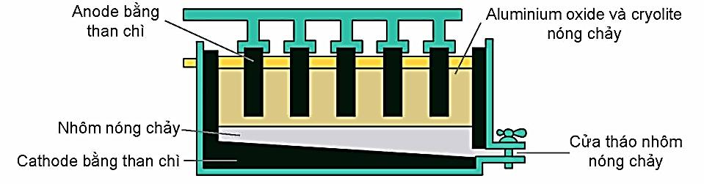
• Anode (cực dương): Tấm nhôm hoặc chi tiết nhôm cần xử lý.
Bán phản ứng oxi hóa: 2Al + 3H₂O → Al₂O₃ + 6H⁺ + 6e
• Cathode (cực âm): Điện cực trơ (chì Pb, than chì graphite hoặc thép không gỉ).
Bán phản ứng khử: 2H⁺ + 2e → H₂ ↑
• Khí H~2~ thoát ra tại cathode: Không ảnh hưởng đến chất lượng và tính đồng nhất của màng oxide ở cực dương.
IV. Lưu ý kỹ thuật để tạo lớp Al~2~O~3~ tối ưu
Yếu tố kỹ thuật | Vai trò và lưu ý
Nhiệt độ thấp (0 - 10°C) | Làm chậm tốc độ hòa tan Al₂O₃ trong môi trường acid, giúp màng oxide cứng, dày và sít đặc.
Điện áp ổn định | Nếu điện áp quá cao → lớp oxide bị rỗ tổ ong, cháy cục bộ; nếu quá thấp → màng oxide phát triển mỏng.
Dung dịch acid phù hợp | Dùng dung dịch H₂SO₄ tạo màng trắng mờ đặc trưng; acid oxalic cho màng cứng và trong suốt hơn.
Thời gian điện phân | Thời gian càng kéo dài thì lớp oxide càng dày; tuy nhiên kéo dài quá mức sẽ tăng độ xốp bề mặt.
Bịt lỗ nhuộm màu (Sealing) | Sau khi nhuộm màu, chi tiết được nhúng vào nước sôi (hoặc dung dịch muối niken acetate) để bịt kín lỗ xốp.

V. Đặc tính sản phẩm & Ứng dụng thực tiễn
• Đặc tính màng Al~2~O~3~: Bề dày từ vài µm đến 50 µm; bền trơ trong không khí, chống acid và kiềm nhẹ; cách điện tuyệt vời.
• Điện tử - Công nghệ: Vỏ điện thoại di động cao cấp, vỏ máy tính xách tay (MacBook, laptop nhôm), vỏ máy ảnh.
• Xây dựng & Kiến trúc: Khung cửa sổ sổ nhôm kính cao cấp, cửa cuốn, mặt dựng tòa nhà, lam chắn nắng.
• Hàng không & Ô tô: Vỏ và linh kiện máy bay, mâm đúc xe hơi nhẹ, khung xe đạp thể thao.
• Gia dụng: Nồi nhôm anodized chống dính tự nhiên, khay nướng, móc treo chịu lực.
BÀI TẬP VẬN DỤNG DẠNG 2: QUÁ TRÌNH ANODE HÓA NHÔM
Câu 1: Điện phân dung dịch Na₂SO₄ 0,5M với anode làm bằng Al và cathode trơ bằng dòng điện có cường độ 2,68 A. Thời gian để tạo thành lớp màng Al₂O₃ dày 3 µm trên bề mặt tấm nhôm có diện tích bề mặt là 1 m² là bao lâu? Cho biết khối lượng riêng của Al₂O₃ là 3,95 g/cm³, hiệu suất điện phân là 95%; Al = 27, O = 16; F = 96 500 C/mol.
Tính thời gian theo giờ (kết quả làm tròn đến hàng phần trăm).
► Trả lời: .........................................................................................
........................................................................................................................................................
........................................................................................................................................................
........................................................................................................................................................
Câu 2: Điện phân dung dịch Na₂SO₄ 0,5M với anode làm bằng Al và cathode trơ bằng dòng điện có cường độ 2,68 A. Thời gian để tạo thành lớp màng Al₂O₃ dày 3 µm trên bề mặt tấm nhôm có diện tích bề mặt là 1 m² là bao nhiêu giờ? Cho biết khối lượng riêng của Al₂O₃ là 3,95 g/cm³, hiệu suất điện phân là 95%; F = 96 500 C/mol.
Biết: q = n.F = I.t (n là số mol electron trao đổi). Kết quả làm tròn đến hàng phần trăm sau dấu phẩy.
► Trả lời: .........................................................................................
........................................................................................................................................................
........................................................................................................................................................
........................................................................................................................................................
Câu 3: Sự tạo thành các lớp màng Al₂O₃ trên bề mặt Al có tác dụng bảo vệ nhôm. Bên cạnh quá trình tạo thành màng Al₂O₃ tự nhiên như để nhôm trong không khí, người ta có thể tạo thành lớp màng Al₂O₃ như ý bằng cách điện phân dung dịch H₂SO₄ 0,5M với anode làm bằng Al và cathode trơ bằng dòng điện có cường độ 2,68 A. Tính thời gian để tạo thành lớp màng Al₂O₃ dày 2 µm trên bề mặt tấm nhôm có diện tích bề mặt là 2 m². Cho biết khối lượng riêng của Al₂O₃ là 3,95 g/cm³; hiệu suất điện phân là 90%; Al = 27, O = 16, F = 96 500 C/mol.
Tính thời gian theo giờ (kết quả làm tròn đến hàng phần trăm).
► Trả lời: .........................................................................................
........................................................................................................................................................
........................................................................................................................................................
........................................................................................................................................................
DẠNG 3: ĐIỆN PHÂN NÓNG CHẢY AL~2~O~3~ (QUY TRÌNH HALL - HÉROULT)
I. Mục đích của quá trình
• Tách kim loại nhôm (Al) từ alumina (Al₂O₃) tinh chế từ quặng bauxite.
• Nhôm là kim loại có tính khử mạnh (thế điện cực E°(Al³⁺/Al) = -1,66 V), không thể điều chế bằng phương pháp nhiệt luyện (C, CO, H₂ không khử được Al₂O₃ ở nhiệt độ thường) và không thể điện phân dung dịch nước (nước bị khử trước Al³⁺ sinh H₂).
• Do đó, bắt buộc phải dùng phương pháp điện phân nóng chảy.
II. Cấu tạo bể điện phân & Vai trò của Cryolite (Na~3~AlF~6~)
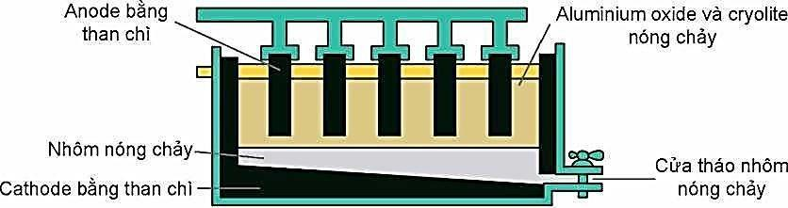
• Cathode (cực âm): Lớp lót than chì (graphite) ở đáy và thành bể điện phân.
• Anode (cực dương): Các khối than chì (graphite) thả chìm từ trên xuống, có thể hạ thấp dần khi bị ăn mòn.
• Chất điện li nóng chảy: Hỗn hợp Al₂O₃ hòa tan trong cryolite (Na₃AlF₆).
• 3 vai trò then chốt của Cryolite (Na~3~AlF~6~):
1. Hạ nhiệt độ nóng chảy: Giảm nhiệt độ nóng chảy của Al₂O₃ từ ~2050°C xuống khoảng 950 - 1000°C, giúp tiết kiệm năng lượng điện khổng lồ.
2. Tăng độ dẫn điện: Cryolite nóng chảy phân li tạo nhiều ion (Na⁺, [AlF₆]³⁻, AlF₄⁻, F⁻), làm tăng mạnh độ dẫn điện của khối nóng chảy.
3. Bảo vệ nhôm lỏng: Hỗn hợp cryolite nóng chảy có khối lượng riêng nhỏ hơn nhôm lỏng (D_{cryolite} ≈ 2,1 g/cm³ < D_{Al lỏng} ≈ 2,3 g/cm³) nên nổi lên trên bề mặt, ngăn cách Al lỏng ở đáy không bị không khí và O₂ oxi hóa ngược lại.
III. Phản ứng hóa học tại các điện cực
• Tại Cathode (cực âm - đáy bể): Cation Al³⁺ bị khử thành nhôm lỏng chìm xuống đáy:
Al³⁺ + 3e → Al (lỏng)
• Tại Anode (cực dương - thanh graphite): Anion O²⁻ bị oxi hóa thành khí O₂:
2O²⁻ → O₂ + 4e
Khí O₂ sinh ra ở nhiệt độ cao (950°C) đốt cháy các khối than chì anode:
_{C + O}2 _{→ CO}2
_{2C + O}2~ → 2CO
• Phương trình tổng quát: 2Al₂O₃ → 4Al + 3O₂
(Khí thoát ra ở anode là hỗn hợp gồm CO₂, CO và một phần O₂ dư).
IV. Các lưu ý công nghệ quan trọng
Yếu tố công nghệ | Đặc điểm và nguyên tắc vận hành
Tiêu hao cực Anode | Cực than chì anode bị oxi hóa liên tục bởi khí O₂ ở nhiệt độ cao tạo CO và CO₂, nên cần được hạ thấp dần và định kỳ thay thế.
Tháo nhôm định kỳ | Nhôm lỏng nặng hơn chìm xuống đáy bể, được hút chân không tháo ra định kỳ đưa sang lò đúc thỏi.
Điện áp & Dòng điện | Điện áp mỗi bể rất thấp (khoảng 4 - 5 V) để tránh phân hủy Na⁺, nhưng cường độ dòng điện cực lớn (100 - 300 kA) để đạt sản lượng cao.
Bổ sung nguyên liệu | Al₂O₃ và cryolite được nạp bổ sung liên tục để duy trì thành phần tối ưu của bồn điện phân.

BÀI TẬP VẬN DỤNG DẠNG 3: ĐIỆN PHÂN NÓNG CHẢY Al~2~O~3~ (HALL-HÉROULT)
Câu 1: Điện phân nóng chảy hỗn hợp gồm aluminium oxide (Al₂O₃) và cryolite (Na₃AlF₆) để sản xuất nhôm (Al) trong công nghiệp. Cho các vai trò sau của cryolite:
(1) Tạo với Al₂O₃ thành hỗn hợp có nhiệt độ nóng chảy thấp hơn nhiều nhiệt độ nóng chảy Al₂O₃.
(2) Tăng khả năng dẫn điện của hỗn hợp điện phân do sự điện li tạo thành các ion.
(3) Hình thành lớp màng ngăn cản sự tiếp xúc giữa Al (lỏng) mới sinh với không khí.
Hãy cho biết những vai trò nào đúng với cryolite trong quá trình sản xuất nhôm trong công nghiệp.
A. (1), (2) và (3). B. (1) và (2).
C. (1) và (3). D. (2) và (3).
Câu 2: Trong công nghiệp, nhôm được sản xuất bằng cách điện phân nóng chảy hỗn hợp aluminium oxide (Al₂O₃) và cryolite (Na₃AlF₆) còn gọi là quy trình Hall-Héroult. Thùng điện phân có cathode là tấm than chì ở dưới đáy thùng, anode là những tấm than chì có thể di chuyển theo phương thẳng đứng. Cho các nhận định sau:
a) [ ] Tại anode xảy ra quá trình oxi hóa O²⁻ thành O₂, tại cathode xảy ra quá trình khử Al³⁺ thành Al.
b) [ ] Nhôm lỏng sinh ra có khối lượng riêng lớn hơn hỗn hợp điện li nên chìm xuống đáy và được hỗn hợp điện li bảo vệ khỏi bị oxi hóa.
c) [ ] Lượng aluminium oxide bị điện phân với tốc độ càng lớn thì tỉ lệ khí carbonic (CO₂) trong sản phẩm khí thoát ra ở anode càng lớn.
d) [ ] Hỗn hợp Al₂O₃ và cryolite có nhiệt độ nóng chảy thấp hơn nhiều so với Al₂O₃ nguyên chất.
e) [ ] Sau một thời gian phải thay thế cực dương than chì vì O₂ tạo ra ở nhiệt độ cao đốt cháy C tạo CO và CO₂.
f) [ ] Công thức hoá học của cryolite là Al₂O₃.2SiO₂.2H₂O.
g) [ ] Nguyên liệu chính trong tự nhiên để sản xuất nhôm là quặng dolomite.
h) [ ] Nhôm nóng chảy được định kì tháo ra ở dưới đáy thùng điện phân.
i) [ ] Cryolite được thêm vào bể điện phân giúp tiết kiệm được năng lượng và giảm chi phí sản xuất.
j) [ ] Bên cạnh nhôm, oxygen tinh khiết cũng thu được trực tiếp như một sản phẩm thương mại từ quy trình này.
k) [ ] Vì anode và cathode đều làm bằng graphite, nên nếu đổi chiều dòng điện thì quy trình điện phân vẫn diễn ra bình thường.
Câu 3: Trong công nghiệp, nhôm được sản xuất bằng cách điện phân nóng chảy hỗn hợp alumina (Al₂O₃) và cryolite (Na₃AlF₆) theo quy trình Hall-Héroult: 2Al₂O₃(l) → 4Al(l) + 3O₂(g). Nhiệt độ nóng chảy của hỗn hợp alumina và cryolite khoảng 950 °C, nhiệt độ nóng chảy của alumina là 2050 °C. Trong quá trình điện phân, cực dương làm bằng graphite bị ăn mòn và liên tục được nhúng xuống bể điện phân. Cho các nhận định:
a) [ ] Nhôm kim loại được tách ra tại điện cực dương (anode).
b) [ ] Khí thoát ra ở anode chủ yếu gồm CO₂ và CO.
c) [ ] Cryolite giúp hạ nhiệt độ nóng chảy của chất điện phân và làm tăng độ dẫn điện.
d) [ ] Trong quá trình điện phân phải định kỳ hạ thấp thanh than chì anode.
Câu 4: Một nhà máy luyện kim sản xuất nhôm từ 100 tấn quặng bauxite chứa 51% Al₂O₃ về khối lượng (phần còn lại là tạp chất không chứa nhôm). Hiệu suất toàn bộ quá trình sản xuất đạt 85%. Cho các nhận định sau:
a) [ ] Khối lượng Al₂O₃ nguyên chất có trong 100 tấn quặng bauxite trên là 51 tấn.
b) [ ] Theo lý thuyết (hiệu suất 100%), lượng nhôm thu được từ 51 tấn Al₂O₃ là 30 tấn.
c) [ ] Khối lượng nhôm thực tế thu được với hiệu suất 85% xấp xỉ 23 tấn.
d) [ ] Năng lượng điện tiêu thụ trong quá trình điện phân phụ thuộc trực tiếp vào khối lượng Al sản xuất và hiệu điện thế áp đặt.
Câu 5: Xét quá trình điện phân nóng chảy Al₂O₃ để sản xuất nhôm. Biết ở anode thu được hỗn hợp khí X gồm CO₂ (80% thể tích) và CO (20% thể tích). Giả sử không có khí nào khác sinh ra. Cho các phát biểu sau:
a) [ ] Cứ điều chế được 4 mol Al tại cathode thì có 3 mol nguyên tử [O] được giải phóng ở anode.
b) [ ] Tỉ lệ số mol giữa CO₂ và CO trong khí X là 4 : 1.
c) [ ] Để sản xuất được 5,4 tấn Al thì khối lượng carbon bị oxi hóa ở anode là 3,6 tấn.
d) [ ] Nếu tăng cường độ dòng điện thì tốc độ giải phóng Al tại cathode sẽ tăng lên.
Câu 6: Cho sơ đồ thùng điện phân nóng chảy hỗn hợp Al₂O₃ và Na₃AlF₆. Xét các nhận định sau:
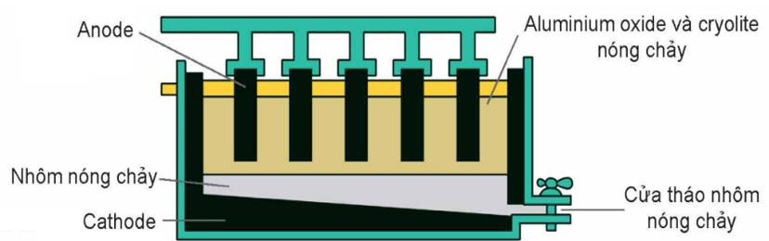
a) [ ] Nhiệt độ hoạt động của bình điện phân duy trì khoảng 950 - 1000 °C.
b) [ ] Than chì lót đáy thùng đóng vai trò là cực âm (cathode).
c) [ ] Cực than chì anode không bị hao hụt trong suốt quá trình điện phân.
d) [ ] Al lỏng sinh ra nhẹ hơn chất điện li nóng chảy nên nổi lên trên mặt bồn.
Câu 7: Xét các phát biểu liên quan đến quá trình sản xuất nhôm bằng phương pháp điện phân nóng chảy:
a) [ ] Hỗn hợp Al₂O₃ và cryolite nóng chảy ở nhiệt độ cao hơn Al₂O₃ tinh khiết.
b) [ ] Tại cathode xảy ra quá trình khử O²⁻, tại anode xảy ra quá trình oxi hóa Al³⁺.
c) [ ] Có thể thay Al₂O₃ bằng AlCl₃ để điện phân nóng chảy sản xuất nhôm quy mô công nghiệp.
d) [ ] Trong công nghiệp, nhôm được sản xuất từ quặng bauxite có thành phần chính là Al₂O₃.2H₂O.
Câu 8: Điện phân nóng chảy hỗn hợp gồm aluminium oxide (Al₂O₃) và cryolite (Na₃AlF₆) để sản xuất nhôm trong công nghiệp. Sản phẩm ở cathode là nhôm lỏng và ở anode là hỗn hợp khí CO₂, CO. Cho các nhận định:
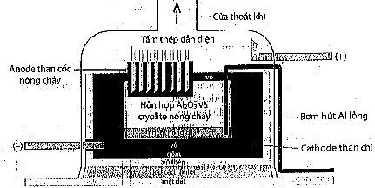
a) [ ] Tại anode, than chì bị tiêu hao liên tục trong quá trình điện phân.
b) [ ] Nhôm lỏng có khối lượng riêng lớn hơn khối lượng riêng của cryolite nóng chảy.
c) [ ] Tỉ lệ mol giữa Al₂O₃ và Na₃AlF₆ không thay đổi trong suốt quá trình điện phân.
d) [ ] Khí thoát ra tại cửa thoát khí của anode có thành phần chủ yếu là CO₂.
Câu 9: Trong công nghiệp, aluminium được sản xuất bằng phương pháp điện phân nóng chảy Al₂O₃ (được tinh chế từ quặng bauxite). Từ 1 tấn quặng bauxite có thể điều chế được bao nhiêu kg aluminium? Biết rằng quặng bauxite chứa 60% Al₂O₃.2H₂O về khối lượng và hiệu suất chung của toàn bộ quá trình là 80%. (Kết quả làm tròn đến hàng đơn vị).
► Trả lời: .........................................................................................
........................................................................................................................................................
........................................................................................................................................................
........................................................................................................................................................
Câu 10: Điện phân nóng chảy hỗn hợp gồm Al₂O₃ (10%) và cryolite (90%) với anode là than cốc và cathode là than chì. Sau một thời gian điện phân thu được 5,4 tấn Al tại cathode và hỗn hợp khí tại anode gồm CO₂ (chiếm 80% theo thể tích) và CO (chiếm 20% theo thể tích). Giả thiết không có thêm sản phẩm nào khác sinh ra. Tính khối lượng carbon (theo tấn) đã bị oxi hoá tại anode. (Kết quả làm tròn đến hàng đơn vị).
► Trả lời: .........................................................................................
........................................................................................................................................................
........................................................................................................................................................
........................................................................................................................................................
Câu 11: Điện phân nóng chảy Al₂O₃ với các điện cực bằng than chì, thu được m kg Al ở cathode và 99,16 m³ (ở đkc) hỗn hợp khí X ở anode. Tỉ khối của X so với khí hydrogen bằng 16,7. Cho 1,2395 L X (đkc) phản ứng với dung dịch Ca(OH)₂ dư, thu được 1,5 gam kết tủa. Biết các phản ứng xảy ra hoàn toàn. Giá trị của m là bao nhiêu? (Kết quả làm tròn đến hàng đơn vị).
► Trả lời: .........................................................................................
........................................................................................................................................................
........................................................................................................................................................
........................................................................................................................................................
DẠNG 4: TINH CHẾ KIM LOẠI (ĐỒNG)
I. Mục đích
• Loại bỏ các tạp chất kim loại (Fe, Zn, Ni, Pb, Ag, Au...) ra khỏi đồng thô (chứa khoảng 95 - 98% Cu).
• Thu được đồng tinh khiết thương phẩm có độ sạch lên đến 99,99% dùng cho ngành điện lực và điện tử.
II. Cấu tạo hệ thống điện phân tinh chế đồng
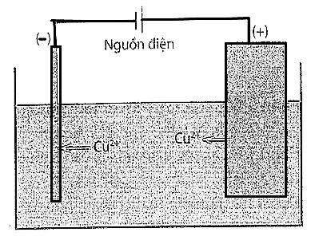
Thành phần | Bản chất và vai trò
Anode (cực dương) | Khối đồng thô cần tinh chế (có lẫn các tạp chất Fe, Zn, Ni, Ag, Au, Pt...).
Cathode (cực âm) | Tấm đồng tinh khiết lá mỏng để kết tủa đồng nguyên chất bám vào.
Dung dịch điện phân | Dung dịch CuSO₄ loãng có thêm H₂SO₄ để tăng khả năng dẫn điện và chống thủy phân.
Nguồn điện một chiều (DC) | Cung cấp dòng điện với hiệu điện thế được khống chế chính xác (~0,2 - 0,4 V).

III. Phản ứng xảy ra tại các điện cực
🔺 Tại Anode (cực dương - đồng thô):
• Kim loại Cu bị oxi hóa tan ra: Cu → Cu²⁺ + 2e
• Các kim loại hoạt động hơn Cu (Zn, Fe, Ni) cũng bị oxi hóa tan thành ion: Zn → Zn²⁺ + 2e; Fe → Fe²⁺ + 2e
• Các kim loại quý có tính khử yếu hơn Cu (Ag, Au, Pt) không bị oxi hóa, tách ra dưới dạng hạt nhỏ rơi xuống đáy bể tạo thành bùn anode (anode slime). Bùn anode được thu hồi để chiết tách kim loại quý.
🔻 Tại Cathode (cực âm - đồng tinh khiết):
• Do thế điện cực chuẩn: E°(Zn²⁺/Zn) < E°(Fe²⁺/Fe) < E°(Cu²⁺/Cu) nên chỉ có ion Cu²⁺ có tính oxi hóa mạnh nhất bị khử:
Cu²⁺ + 2e → Cu (kết tinh bám chắc lên lá đồng cathode)
• Các cation tạp chất Zn²⁺, Fe²⁺, Ni²⁺ vẫn tồn tại trong dung dịch mà không bị khử.
→ Kết quả: Đồng cathode có độ tinh khiết cực cao (> 99,99%).
IV. Lưu ý quan trọng khi tinh chế đồng
Nội dung | Lưu ý quan trọng
1. Bản chất anode | Anode là đồng thô; tan dần trong quá trình điện phân.
2. Bản chất cathode | Cathode là lá đồng mỏng tinh khiết; đồng tạo thành bám đều làm tăng độ dày tấm cathode.
3. Khống chế hiệu điện thế | Chỉ đặt hiệu điện thế nhỏ (~0,2 - 0,4 V) đủ để khử Cu²⁺, tuyệt đối không để khử tạp chất Zn²⁺, Fe²⁺.
4. Giá trị bùn anode | Bùn anode chứa hàm lượng cao vàng Au, bạc Ag, platin Pt... có giá trị kinh tế rất lớn.
5. Nồng độ dung dịch CuSO~4~ | Nồng độ ion Cu²⁺ trong dung dịch giảm nhẹ do một phần dòng điện dùng để oxi hóa Zn, Fe ở anode.

BÀI TẬP VẬN DỤNG DẠNG 4: TINH CHẾ ĐIỆN PHÂN ĐỒNG
Câu 1: Điện phân dung dịch CuSO₄ với các điện cực đều làm bằng Cu (hiện tượng dương cực tan). Cho các phát biểu sau:
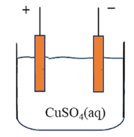
a) [ ] Tại anode xảy ra quá trình oxi hoá Cu thành ion Cu²⁺ khuếch tán vào dung dịch.
b) [ ] Tại cathode xảy ra quá trình khử ion Cu²⁺ thành Cu bám vào điện cực.
c) [ ] Phản ứng chung trong bình điện phân là: 2Cu²⁺(aq) + 2H₂O(l) → 2Cu(s) + O₂(g) + 4H⁺(aq).
d) [ ] Nồng độ ion Cu²⁺ trong dung dịch không đổi trong suốt quá trình điện phân.
Câu 2: Tinh luyện đồng (Cu) bằng phương pháp điện phân được tiến hành như sau: Khối đồng có độ tinh khiết thấp gắn với cực dương; tấm đồng mỏng có độ tinh khiết cao gắn với cực âm. Dung dịch điện phân là CuSO₄. Giả sử các tạp chất kim loại khác không bị khử ở cathode. Cho các phát biểu:
a) [ ] Tại anode chủ yếu xảy ra quá trình oxi hoá H₂O thành khí O₂ và ion H⁺.
b) [ ] Các tạp chất không bị điện phân sẽ bám chặt lại trên bề mặt anode.
c) [ ] Nồng độ ion Cu²⁺ trong dung dịch cơ bản ổn định trong suốt quá trình điện phân.
d) [ ] Đồng thu được ở cathode có độ tinh khiết rất cao (trên 99,9%).
Câu 3: Một nhóm học sinh nghiên cứu về tinh chế kim loại đồng bằng phương pháp điện phân từ một thanh đồng không tinh khiết. Nhóm học sinh đã thực hiện thí nghiệm theo các bước:
- Bước 1: Cân xác định khối lượng ban đầu của thanh đồng nguyên chất (3,21 gam) và thanh đồng không tinh khiết (3,30 gam).
- Bước 2: Nối thanh đồng nguyên chất với một điện cực và thanh đồng không tinh khiết với điện cực còn lại của nguồn điện một chiều, rồi nhúng vào bình điện phân chứa dung dịch CuSO₄ đã acid hóa.
- Bước 3: Điện phân ở hiệu điện thế phù hợp. Sau thời gian điện phân t giây, sấy khô rồi cân lại thấy thanh đồng nguyên chất nặng 3,51 gam và thanh không tinh khiết nặng 2,98 gam.
Cho các phát biểu sau:
a) [ ] Ở cực dương xảy ra quá trình khử: Cu²⁺ + 2e → Cu.
b) [ ] Màu xanh của dung dịch copper(II) sulfate gần như không thay đổi.
c) [ ] Thanh đồng nguyên chất được nối với điện cực âm (cathode), thanh đồng không tinh khiết nối với điện cực dương (anode).
d) [ ] Khối lượng thanh đồng nguyên chất tăng lên 0,30 gam đúng bằng khối lượng Cu nguyên chất kết tủa từ dung dịch.
Câu 4: Một nhóm học sinh tìm hiểu quá trình thu hồi đồng từ một đồng xu làm bằng hợp kim Cu-Zn chứa khoảng 95% Cu về khối lượng. Giả thuyết của nhóm là: 'Khi điện phân, chỉ có tạp chất trong đồng xu tan hết vào trong dung dịch, còn lại sẽ là đồng tinh khiết'. Tiến hành thí nghiệm:
- Cân đồng xu ban đầu (2,23 gam) và thanh đồng tinh khiết (2,55 gam).
- Nối đồng xu với cực dương, thanh đồng tinh khiết với cực âm, nhúng vào dung dịch CuSO₄.
- Điện phân một thời gian, sấy khô rồi cân lại thấy đồng xu nặng 1,94 gam và thanh đồng tinh khiết nặng m₁ gam.
Cho các nhận định sau:
a) [ ] Trong thí nghiệm trên, đồng xu được nối với cực dương, thanh đồng tinh khiết nối với cực âm.
b) [ ] Giá trị của m₁ lớn hơn 2,55 gam.
c) [ ] Ở cực dương xảy ra quá trình khử ion kim loại.
d) [ ] Do khối lượng của đồng xu giảm nên giả thuyết ban đầu của nhóm học sinh là đúng.
Câu 5: Một nhóm học sinh tìm hiểu quá trình thu hồi kim loại đồng từ một đồng xu làm bằng hợp kim Cu-Zn chứa khoảng 95% Cu về khối lượng. Tiến hành thí nghiệm:
- Cân ban đầu đồng xu nặng 2,6 gam và thanh Cu tinh khiết nặng 2,85 gam.
- Nối đồng xu với cực dương, thanh Cu tinh khiết với cực âm, nhúng vào bình điện phân chứa dung dịch CuSO₄.
- Điện phân với cường độ dòng điện không đổi I = 5 A, hiệu suất 100%.
- Sau thời gian t giây, sấy khô cân lại thấy khối lượng đồng xu là 1,894 gam.
Tính giá trị của t (kết quả làm tròn đến hàng đơn vị). Cho biết Cu = 64; Zn = 65; F = 96 500 C/mol.
► Trả lời: .........................................................................................
........................................................................................................................................................
........................................................................................................................................................
........................................................................................................................................................
Câu 6: Để tách lấy kim loại Cu từ một thanh hợp kim Zn-Cu (Cu chiếm khoảng 96% về khối lượng), tiến hành thí nghiệm điện phân với anode là thanh hợp kim, cathode là tấm Cu tinh khiết trong dung dịch CuSO₄. Toàn bộ lượng kim loại tan ra ở anode tạo thành cation trong dung dịch và lượng Cu sinh ra bám hết vào cathode. Sau một thời gian, dừng điện phân, rửa sạch sấy khô rồi cân lại điện cực. Cho các nhận định sau:
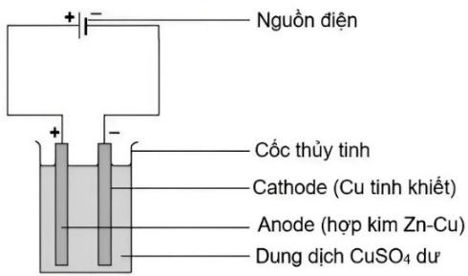
a) [ ] Khối lượng kim loại Cu tan ra ở anode tỉ lệ với điện lượng chạy qua bình điện phân.
b) [ ] Ở anode, kim loại Zn có tính khử mạnh hơn nên bị oxi hóa trước Cu.
c) [ ] Trong dung dịch sau khi kết thúc điện phân có chứa cation Zn²⁺(aq).
d) [ ] Nồng độ mol của ion Cu²⁺(aq) trong dung dịch sau khi kết thúc điện phân thấp hơn so với ban đầu.
đ) [ ] Ở cathode, xảy ra sự oxi hóa ion Cu²⁺(aq) thành kim loại Cu.
Câu 7: Một học sinh muốn xác định hàm lượng Cu có trong hợp kim Cu-Zn đã tiến hành thí nghiệm như sau:
- Cân thanh hợp kim Cu-Zn có khối lượng 2,25 gam (hàm lượng Zn trên 20%) và thanh Cu nguyên chất nặng 2,58 gam.
- Nối thanh hợp kim với cực dương, thanh Cu nguyên chất với cực âm của nguồn điện một chiều, rồi nhúng vào bình điện phân chứa 100 mL dung dịch CuSO₄ 1M. Sau một thời gian điện phân, làm khô rồi cân lại thấy thanh Cu nguyên chất nặng 2,99 gam.
Cho các nhận định sau:
a) [ ] Quá trình điện phân xảy ra hiện tượng dương cực tan.
b) [ ] Khối lượng thanh đồng nguyên chất tăng thêm 0,41 gam.
c) [ ] Dung dịch sau điện phân chỉ chứa duy nhất một muối tan.
d) [ ] Do anion sulfate không bị điện phân trong dung dịch nên tại anode xảy ra quá trình oxi hoá nước giải phóng O₂.
Câu 8: Có thể tinh chế đồng không tinh khiết có lẫn một lượng nhỏ Ag, Zn, Ni bằng phương pháp điện phân. Trong quá trình điện phân phần lớn dòng điện được sử dụng để hòa tan đồng ở anode và kết tủa đồng tinh khiết trên cathode. Tuy nhiên một phần nhỏ dòng điện bị hao phí cho việc hòa tan các tạp chất ở anode. Khi cho dòng điện 20 A chạy qua bình điện phân tinh chế đồng, sau 10 giờ ngắt dòng điện thì thấy có 225 g đồng tinh khiết bám trên cathode. Cho biết E°(Cu²⁺/Cu) = +0,34 V; E°(Ag⁺/Ag) = +0,799 V; F = 96 500 C/mol; Cu = 64. Cho các nhận định sau:
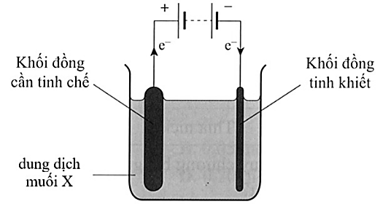
a) [ ] Tỉ lệ phần trăm dòng điện bị hao phí xấp xỉ 5,76%.
b) [ ] Muối đồng sử dụng trong dung dịch điện phân luôn bắt buộc là CuCl₂.
c) [ ] Anode trong bể tinh chế được làm bằng khối đồng có độ tinh khiết cao 99,99%.
d) [ ] Do Ag có tính khử yếu hơn Cu nên khi đồng tan ra thì bạc không bị tan mà lắng xuống đáy bình tạo bùn anode.
BÀI TẬP TỔNG HỢP PIN ĐIỆN VÀ ĐIỆN PHÂN (CÂU 1 - CÂU 36)
Câu 1: Điện phân dung dịch copper(II) sulfate bằng cặp điện cực đồng với cường độ dòng điện không đổi. Đồ thị biểu diễn sự thay đổi khối lượng anode và cathode theo thời gian lần lượt là:
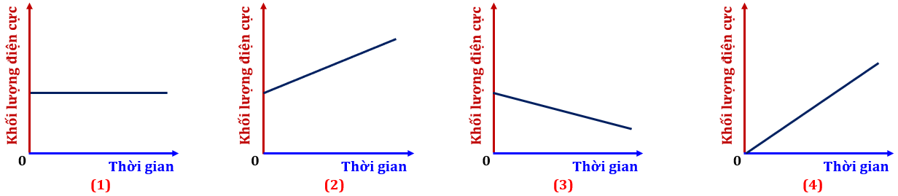
A. (3) và (4). B. (2) và (3). C. (1) và (3). D. (3) và (2).
Câu 2: Trong công nghiệp, nhôm được sản xuất từ quặng bauxite qua 2 giai đoạn chính: tinh chế quặng và điện phân Al₂O₃ nóng chảy có cryolite Na₃AlF₆. Sản phẩm điện phân ở cathode là nhôm lỏng và ở anode là hỗn hợp khí CO₂, CO. Cấu tạo bể điện phân như hình vẽ:
Sau một thời gian điện phân thu được 5,4 tấn Al tại cathode và hỗn hợp khí tại anode gồm CO₂ (chiếm 80% thể tích) và CO (chiếm 20% thể tích). Giả thiết không có sản phẩm phụ nào khác. Khối lượng carbon bị oxi hóa trên anode là bao nhiêu tấn?
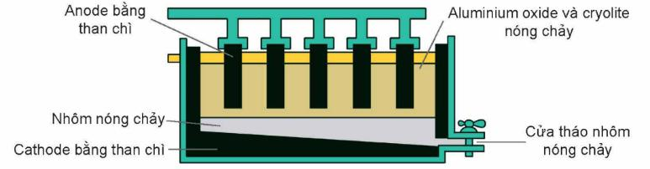
A. 3,1 tấn. B. 2,0 tấn. C. 0,8 tấn. D. 1,6 tấn.
Câu 3: Một nhóm học sinh thực hiện thí nghiệm điện phân dung dịch NaCl bão hòa theo các bước:
• Bước 1: Chuẩn bị bình điện phân có màng ngăn và hai điện cực graphite.
• Bước 2: Rót 100 mL dung dịch NaCl bão hòa vào bình sao cho hai điện cực đều ngập trong dung dịch.
• Bước 3: Nối hai điện cực với nguồn điện một chiều và tiến hành điện phân, quan sát thấy có khí thoát ra ở hai cực.
• Bước 4: Lấy màng ngăn ra khỏi bình và tiếp tục điện phân một thời gian.
Cho các phát biểu sau:
a) [ ] Sau bước 4, dung dịch thu được trong bình điện phân có tính tẩy màu.
b) [ ] Ở bước 3, tại cathode xảy ra quá trình khử ion Na⁺.
c) [ ] Ở bước 1, sử dụng màng ngăn để các sản phẩm sinh ra ở hai điện cực (Cl₂ và NaOH) không phản ứng với nhau.
d) [ ] Ở bước 3, khi đưa mẫu giấy quỳ tím ẩm đến gần điện cực anode thì quỳ tím hóa đỏ rồi nhanh chóng bị mất màu.
Câu 4: Một nhóm học sinh tiến hành thí nghiệm mạ đồng lên chiếc thìa kim loại. Giả thuyết ban đầu là: 'Nồng độ CuSO₄ trước và sau quá trình mạ là không đổi'. Tiến hành theo các bước:
- Bước 1: Cân xác định khối lượng chiếc thìa là 10 gam và của thanh đồng nguyên chất là 15 gam.
- Bước 2: Nối chiếc thìa với một cực và thanh đồng với cực còn lại của nguồn điện một chiều rồi nhúng vào cốc chứa dung dịch CuSO₄ để mạ với hiệu điện thế thích hợp.
- Bước 3: Sau 15 phút, lấy chiếc thìa và thanh đồng ra, sấy khô cân lại thấy chiếc thìa nặng 10,32 gam, thanh đồng nặng 14,68 gam. Hiệu suất đạt 100%.
Cho các phát biểu sau:
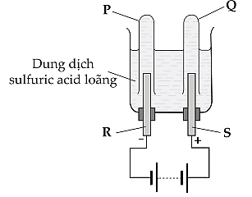
a) [ ] Tại anode xảy ra quá trình khử ion Cu²⁺, tại cathode xảy ra quá trình oxi hoá Cu.
b) [ ] Sau khi mạ xong, độ giảm khối lượng của thanh đồng bằng độ tăng khối lượng của chiếc thìa.
c) [ ] Do khối lượng của thanh đồng giảm nên giả thuyết ban đầu của nhóm học sinh là sai.
d) [ ] Thanh đồng được nối với cực dương (anode), chiếc thìa được nối với cực âm (cathode) của nguồn điện.
Câu 5: Bộ dụng cụ Hofmann dưới đây được sử dụng để điện phân nước với chất điện li hòa tan là H₂SO₄ loãng. Cho các phát biểu sau:
a) [ ] Tại điện cực nối với cực âm xảy ra quá trình khử ion H⁺.
b) [ ] Ống thu được thể tích khí lớn gấp đôi là ống thu khí H₂.
c) [ ] Nếu thay dung dịch H₂SO₄ bằng dung dịch HCl thì khí thu được ở hai điện cực vẫn là H₂ và O₂.
d) [ ] Nếu ở một ống thu được 50 mL khí O₂ thì ở ống còn lại sẽ thu được 100 mL khí H₂ (trong cùng điều kiện nhiệt độ, áp suất).
Câu 6: Một học sinh làm thí nghiệm điện phân dung dịch NaCl không màng ngăn:
- Lắp thiết bị điện phân dung dịch NaCl với điện cực trơ graphite.
- Rót 80 mL dung dịch NaCl bão hoà vào cốc rồi nhúng 2 điện cực vào dung dịch.
- Nối với nguồn điện và điện phân trong khoảng 5 phút.
- Thả một cánh hoa màu hồng vào cốc chứa dung dịch sau điện phân.
Cho các nhận xét sau:
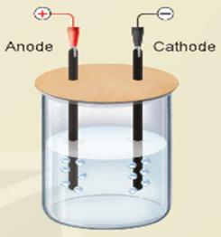
a) [ ] Tại điện cực anode có khí H₂ thoát ra.
b) [ ] Tại điện cực cathode xảy ra quá trình khử nước giải phóng H₂.
c) [ ] Cánh hoa hồng bị mất màu do dung dịch sau điện phân có chứa NaClO.
d) [ ] Dùng nắp đậy trong quá trình điện phân để hạn chế sự khuếch tán khí Cl₂ ra ngoài môi trường gây độc hại.
Câu 7: Bộ dụng cụ bình điện phân Hofmann được dùng để điện phân nước với chất điện li H₂SO₄ loãng. Cho các nhận định:
a) [ ] Thêm H₂SO₄ nhằm mục đích tăng độ dẫn điện cho dung dịch vì nước tinh khiết dẫn điện rất kém.
b) [ ] Thể tích khí thu được ở hai nhánh P và Q luôn bằng nhau trong cùng điều kiện.
c) [ ] Khí thu được ở cực dương (anode) có khả năng làm tàn đốm que diêm bùng cháy.
d) [ ] Khí thu được ở cực âm (cathode) cháy với ngọn lửa màu xanh nhạt phát ra tiếng nổ lách tách.
Câu 8: Một học sinh muốn xác định hàm lượng Cu có trong hợp kim Cu-Zn:
- Bước 1: Cân thanh hợp kim Cu-Zn (2,25 gam) và thanh đồng nguyên chất (2,58 gam).
- Bước 2: Nối thanh hợp kim với cực dương, thanh Cu nguyên chất với cực âm của nguồn điện một chiều rồi nhúng vào bình điện phân chứa dung dịch CuSO₄.
- Sau một thời gian, sấy khô rồi cân lại thấy thanh Cu nguyên chất nặng 2,99 gam. Cho các nhận định:
a) [ ] Tại anode xảy ra quá trình oxi hoá H₂O do gốc SO₄²⁻ không tham gia điện phân.
b) [ ] Khối lượng của thanh đồng nguyên chất ở cathode tăng thêm 0,41 gam.
c) [ ] Quá trình điện phân xảy ra hiện tượng dương cực tan.
d) [ ] Toàn bộ thanh hợp kim Cu-Zn ở cực dương đã tan hoàn toàn trong thí nghiệm trên.
Câu 9: Điện phân có nhiều ứng dụng trong thực tiễn như luyện kim, tinh chế kim loại, mạ điện... Cho các nhận định sau:
a) [ ] Sau quá trình điện phân dung dịch CuSO₄ với hai điện cực trơ than chì thì pH của dung dịch sẽ giảm.
b) [ ] Cần mạ một lớp Ag lên một mặt đĩa tròn bán kính 12 cm, dày 0,01 mm; với I = 5 A thì chỉ cần thời gian 2 phút là mạ xong.
c) [ ] Trong quá trình điện phân dung dịch các chất, tùy trường hợp mà khối lượng dung dịch có thể tăng hoặc giảm.
d) [ ] Khi điện phân dung dịch NaCl ở cathode nước bị khử do ion Na⁺ có tính oxi hóa mạnh hơn nước.
Câu 10: Do Al₂O₃ có nhiệt độ nóng chảy rất cao (2050°C) nên được trộn cùng với cryolite (Na₃AlF₆) để tạo hỗn hợp nóng chảy ở 950°C. Sơ đồ thùng điện phân vận hành với hiệu điện thế U ≈ 5 V và cường độ dòng điện 100 - 300 kA. Biết năng lượng điện lý thuyết tiêu thụ để sản xuất khối lượng mAl _{(gam) là A = (U × m}Al~ × F) / (9 × 3,6 × 10^6) (kWh). Cho các nhận định:
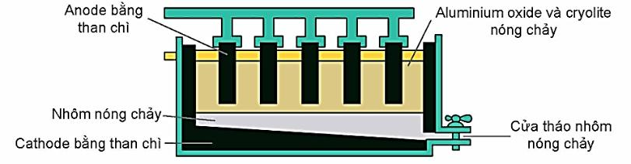
a) [ ] Hỗn hợp chất điện li nóng chảy có khối lượng riêng nhỏ hơn nhôm lỏng nên nổi lên bề mặt.
b) [ ] Năng lượng điện tiêu thụ theo lý thuyết để điều chế 1 kg Al ở hiệu điện thế 5 V xấp xỉ 15 kWh.
c) [ ] Khí thoát ra ở cực dương chỉ gồm duy nhất oxygen tinh khiết.
d) [ ] Các khối than chì cực dương không bị tiêu hao trong quá trình điện phân.
Câu 11: Trong quá trình sản xuất nhôm bằng phương pháp Hall-Héroult, khí giải phóng ở anode chứa 70% CO₂ và 30% CO về thể tích. Xét quá trình sản xuất 5,4 tấn nhôm:
a) [ ] Số mol nhôm lỏng thu được ở cathode là 200 000 mol.
b) [ ] Số mol electron trao đổi trong quá trình điện phân trên là 600 000 mol.
c) [ ] Khối lượng than chì anode bị oxi hóa lớn hơn 2,0 tấn.
d) [ ] Khí CO sinh ra ở anode là khí độc gây nguy hiểm cho công nhân nếu rò rỉ.
Câu 12: Tiến hành thí nghiệm điện phân dung dịch CuSO₄ với các điện cực bằng đồng (Cu). Cho các phát biểu sau:
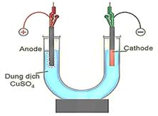
a) [ ] Khối lượng tấm cathode tăng lên đúng bằng khối lượng tấm anode giảm đi.
b) [ ] Màu xanh của dung dịch CuSO₄ nhạt dần theo thời gian.
c) [ ] Tại cathode ion Cu²⁺ bị khử thành kim loại Cu.
d) [ ] Tại anode kim loại Cu bị oxi hóa thành ion Cu²⁺.
Câu 13: Điện phân 200 mL dung dịch CuSO₄ 1M với các điện cực trơ than chì bằng dòng điện I = 5 A. Cho các nhận định:
a) [ ] Ở cực dương (anode) có bọt khí không màu O₂ thoát ra.
b) [ ] Ở cực âm (cathode) có lớp kim loại màu đỏ gạch bám vào.
c) [ ] Màu xanh của dung dịch CuSO₄ đậm dần sau quá trình điện phân.
d) [ ] Dung dịch sau điện phân có khả năng làm quỳ tím hóa đỏ.
Câu 14: Tiến hành thí nghiệm điện phân dung dịch CuSO₄ theo các bước:
• Bước 1: Rót dung dịch CuSO₄ vào cốc thủy tinh.
• Bước 2: Nhúng thanh đồng vào cực dương và chìa khóa thép vào cực âm.
• Bước 3: Đóng mạch điện và cho dòng điện một chiều chạy qua.
Cho các nhận định:
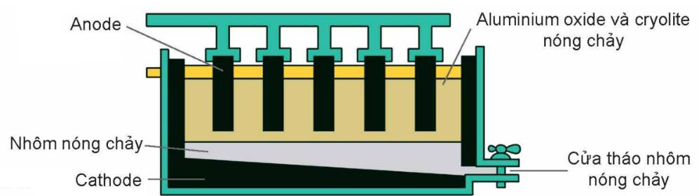
a) [ ] Đây là mô hình ứng dụng điện phân để mạ đồng lên chìa khóa thép.
b) [ ] Sau một thời gian chiếc chìa khóa được phủ một lớp kim loại màu đỏ bám chắc.
c) [ ] Khối lượng thanh đồng cực dương không đổi trong suốt thí nghiệm.
d) [ ] Nếu đổi chiều dòng điện thì lớp đồng trên chìa khóa sẽ bị tan ra.
Câu 15: Xét mô hình mạ bạc cho một chiếc nhẫn đồng trong dung dịch AgNO₃:
a) [ ] Chiếc nhẫn đồng phải được nối với cực âm (cathode).
b) [ ] Thanh bạc nguyên chất được nối với cực dương (anode).
c) [ ] Tại bề mặt chiếc nhẫn xảy ra quá trình: Ag⁺ + 1e → Ag.
d) [ ] Trong quá trình mạ, nồng độ ion Ag⁺ trong dung dịch giảm mạnh về 0.
Câu 16: Quá trình sản xuất nhôm theo công nghệ Hall-Héroult từ quặng bauxite:
• Bauxite thô được làm sạch tạp chất Fe₂O₃, SiO₂ bằng dung dịch NaOH theo quy trình Bayer thu được Al₂O₃.
• Điện phân Al₂O₃ nóng chảy trong cryolite ở ~950°C.
Cho các nhận định:
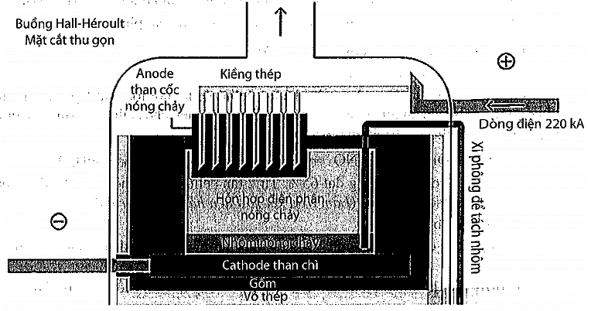
a) [ ] Tạp chất Fe₂O₃ không tan trong NaOH đặc nên bị loại bỏ dưới dạng bùn đỏ.
b) [ ] Al₂O₃ tan trong dung dịch NaOH tạo thành muối phức aluminate.
c) [ ] Cryolite có công thức là Na₃AlF₆.
d) [ ] Toàn bộ quặng bauxite thô có thể cho trực tiếp vào bể điện phân mà không cần tinh chế.
Câu 17: Thí nghiệm điện phân dung dịch copper(II) sulfate với các điện cực trơ graphite được mô phỏng như hình vẽ. Sau thời gian 386 giây điện phân với dòng điện I = 5 A, người ta quan sát thấy các hiện tượng:
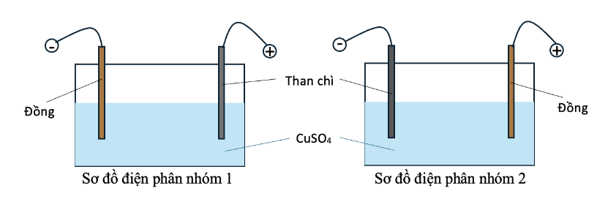
a) [ ] Tại cực dương xuất hiện bọt khí O₂ không màu.
b) [ ] Tại cực âm có lớp kim loại đồng màu đỏ bám vào.
c) [ ] Khối lượng đồng bám trên cathode sau 386 giây xấp xỉ 0,64 gam.
d) [ ] Dung dịch sau điện phân có giá trị pH lớn hơn 7.
Câu 18: Trong quá trình tinh chế đồng bằng phương pháp điện phân, xét các yếu tố sau:
a) [ ] Kim loại sắt (Fe) và kẽm (Zn) trong đồng thô sẽ tan vào dung dịch dưới dạng Fe²⁺ và Zn²⁺.
b) [ ] Các ion Fe²⁺ và Zn²⁺ trong dung dịch sẽ bị khử bám lên tấm cathode cùng với đồng.
c) [ ] Kim loại vàng (Au) và bạc (Ag) không bị tan, lắng xuống tạo thành bùn anode.
d) [ ] Đồng thu được ở cathode có độ tinh khiết cao lên đến 99,99%.
Câu 19: Cho một pin điện hóa Daniel gồm cặp điện cực Zn nhúng trong ZnSO₄ 1M và Cu nhúng trong CuSO₄ 1M nối với nhau bằng cầu muối KCl. Cho các nhận định:
a) [ ] Thanh kẽm Zn đóng vai trò là cực âm (anode) của pin.
b) [ ] Thanh đồng Cu đóng vai trò là cực dương (cathode) của pin.
c) [ ] Chiều dòng điện trong mạch ngoài đi từ thanh Zn sang thanh Cu.
d) [ ] Suất điện động chuẩn của pin Daniel xấp xỉ 1,10 V.
Câu 20: Cho các nhận định về ứng dụng của phương pháp điện phân trong công nghiệp:
a) [ ] Dùng điện phân nóng chảy để điều chế các kim loại hoạt động hóa học mạnh như Na, Mg, Al.
b) [ ] Mạ điện giúp bảo vệ kim loại nền khỏi bị ăn mòn và nâng cao giá trị thẩm mỹ của sản phẩm.
c) [ ] Tinh chế điện phân cho phép tách và thu hồi các kim loại quý hiếm (vàng, bạc, platin) từ bùn anode.
d) [ ] Có thể điều chế kim loại nhôm bằng phương pháp điện phân dung dịch AlCl₃ trong nước.
Câu 21: Tiến hành điện phân dung dịch CuSO₄ trong ống thủy tinh hình chữ U với hai điện cực than chì. Nhỏ thêm vài giọt dung dịch phenolphtalein hoặc quỳ tím vào ống. Cho các nhận định:
a) [ ] Ở nhánh nối với cực dương sinh ra khí O₂ làm dung dịch có tính acid mạnh (quỳ tím chuyển đỏ).
b) [ ] Ở nhánh nối với cực âm xuất hiện lớp đồng bám trên bề mặt than chì.
c) [ ] Màu xanh lam của dung dịch CuSO₄ ở cả hai nhánh nhạt dần.
d) [ ] Nếu tiếp tục điện phân lâu sau khi Cu²⁺ hết thì ở cathode sẽ bắt đầu thoát khí H₂.
Câu 22: Trong công nghiệp, nhôm được điều chế bằng cách điện phân nóng chảy hỗn hợp alumina (Al₂O₃) và cryolite (Na₃AlF₆) theo quy trình Hall-Héroult. Cho các phát biểu sau:
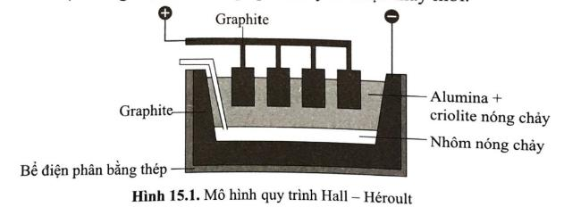
a) [ ] Nhiệt độ nóng chảy của hỗn hợp điện phân khoảng 950°C, thấp hơn nhiều so với alumina nguyên chất (> 2000°C).
b) [ ] Cryolite làm tăng độ dẫn điện của khối nóng chảy.
c) [ ] Cực dương làm bằng than chì bị ăn mòn liên tục bởi khí oxygen sinh ra ở nhiệt độ cao.
d) [ ] Nhôm lỏng thu được nhẹ hơn hỗn hợp chất điện li nên nổi lên trên mặt bồn điện phân.
Câu 23: Xét sơ đồ tinh chế đồng bằng phương pháp điện phân. Anode là khối đồng thô (chứa Zn, Fe, Ag, Au), cathode là tấm đồng tinh khiết mỏng, chất điện li là CuSO₄ có pha H₂SO₄. Cho các nhận định:
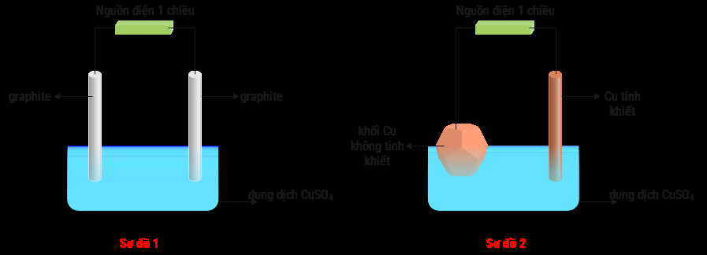
a) [ ] Ở cực dương luôn xảy ra quá trình oxi hóa các kim loại Cu, Zn, Fe.
b) [ ] Thanh đồng thô anode mòn dần, thanh đồng tinh khiết cathode dày dần lên.
c) [ ] Ion Ag⁺ và Au³⁺ sẽ bám lên cathode cùng với đồng.
d) [ ] Quá trình này cho phép sản xuất đồng thương phẩm có độ sạch 99,99%.
Câu 24: Tiến hành điện phân 100 mL dung dịch CuCl₂ 1M với các điện cực trơ than chì. Cho các nhận định:
a) [ ] Tại cathode ion Cu²⁺ bị khử thành kim loại Cu.
b) [ ] Tại anode ion Cl⁻ bị oxi hóa giải phóng khí Cl₂ màu vàng lục có mùi hắc.
c) [ ] Phương trình phản ứng điện phân tổng quát là: CuCl₂ → Cu + Cl₂.
d) [ ] Sau khi CuCl₂ bị điện phân hết, nếu tiếp tục điện phân thì nước sẽ không bị điện phân.
Câu 25: Học sinh A làm thí nghiệm mạ 0,33 gam kẽm (Zn) lên chiếc chìa khóa bằng sắt bằng cách điện phân dung dịch ZnSO₄ với dòng điện không đổi I = 1,5 A. Cho biết Zn = 65, F = 96 500 C/mol. Cho các nhận định:
a) [ ] Chìa khóa sắt được nối với cực âm (cathode) của nguồn điện.
b) [ ] Cực dương (anode) phải làm bằng thanh kẽm (Zn) nguyên chất.
c) [ ] Số mol electron cần trao đổi để mạ 0,33 gam Zn là khoảng 0,01015 mol.
d) [ ] Thời gian điện phân lý thuyết (hiệu suất 100%) là khoảng 653 giây.
Câu 26: Quá trình điện phân để mạ đồng (Cu) lên một chiếc chìa khóa làm bằng thép không gỉ được mô tả như hình vẽ: cathode là chìa khóa, anode là thanh đồng thô, dung dịch điện phân là CuSO₄. Cho các nhận định sau:
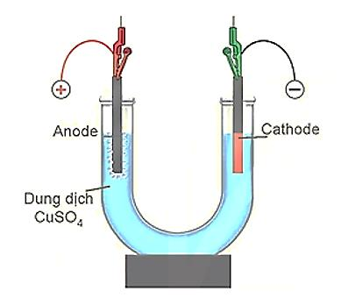
a) [ ] Tại anode đồng thô bị oxi hóa thành ion Cu²⁺ tan vào dung dịch.
b) [ ] Tại cathode các ion Cu²⁺ bị khử bám đều lên bề mặt chìa khóa.
c) [ ] Nồng độ ion Cu²⁺ trong dung dịch giảm mạnh sau quá trình mạ.
d) [ ] Nếu sử dụng dòng điện quá mạnh, lớp đồng mạ có thể bị xốp và dễ bong tróc.
Câu 27: Cho bộ pin điện hóa Zn - Cu được đo bằng vôn kế điện tử. Dung dịch ở hai cốc là ZnSO₄ 1M và CuSO₄ 1M, hai điện cực Zn và Cu nối qua cầu muối chứa KNO₃ bão hòa. Cho các nhận định:
a) [ ] Kim vôn kế chỉ hiệu điện thế chuẩn của pin xấp xỉ 1,10 V.
b) [ ] Khối lượng thanh Zn giảm dần và khối lượng thanh Cu tăng dần khi pin hoạt động.
c) [ ] Cation K⁺ từ cầu muối sẽ di chuyển về phía cốc chứa dung dịch ZnSO₄.
d) [ ] Phản ứng tự diễn biến trong pin là: Zn + Cu²⁺ → Zn²⁺ + Cu.
Câu 28: Điện phân dung dịch Cu(NO₃)₂ với điện cực trơ graphite bằng dòng điện I = 2 A. Cho các nhận định:
a) [ ] Tại cực âm (cathode) thu được kim loại Cu màu đỏ.
b) [ ] Tại cực dương (anode) thu được khí O₂.
c) [ ] Dung dịch sau điện phân có chứa acid nitric HNO₃.
d) [ ] Phương trình điện phân là: 2Cu(NO₃)₂ + 2H₂O → 2Cu + O₂ + 4HNO₃.
Câu 29: Trong một bình điện phân dung dịch CuSO₄ có anode bằng Cu và cathode bằng thép. Để mạ một lớp Cu dày 0,02 mm lên tấm thép có diện tích 50 cm². Cho biết D_{Cu} = 8,96 g/cm³, Cu = 64, F = 96 500 C/mol. Cho các phát biểu:
a) [ ] Thể tích lớp đồng cần mạ là 0,10 cm³.
b) [ ] Khối lượng đồng cần kết tủa là 0,896 gam.
c) [ ] Số mol electron trao đổi là 0,028 mol.
d) [ ] Điện lượng cần cung cấp theo lý thuyết là 2702 C.
Câu 30: Một huy chương kim loại hình tròn bán kính 3 cm được mạ vàng (Au) trong dung dịch chứa phức vàng Au(CN)₂⁻ với dòng điện I = 0,5 A. Cho các nhận định:
a) [ ] Huy chương cần mạ được nối với cực âm (cathode).
b) [ ] Cực dương (anode) được làm bằng vàng tinh khiết.
c) [ ] Nếu thời gian mạ tăng gấp đôi thì độ dày lớp mạ vàng cũng tăng xấp xỉ gấp đôi.
d) [ ] Khi mạ vàng từ phức chất xyanua, lớp mạ thu được thường mịn, bóng và bám chắc hơn mạ từ muối Au³⁺ đơn giản.
Câu 31: Tiến hành mạ đồng lên một tấm huy chương hình tròn trong dung dịch CuSO₄ với anode bằng đồng. Cho các nhận định:
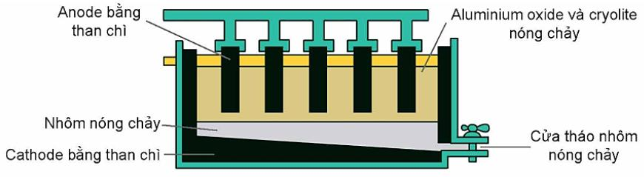
a) [ ] Trong quá trình mạ điện tại điện cực anode không có khí thoát ra.
b) [ ] Thanh đồng là cực dương, tấm huy chương được mạ đóng vai trò là cực âm.
c) [ ] Nồng độ ion Cu²⁺ trong dung dịch điện phân không đổi trong suốt quá trình mạ.
d) [ ] Khối lượng tấm huy chương tăng lên bao nhiêu thì khối lượng thanh đồng giảm đi bấy nhiêu.
Câu 32: Bộ dụng cụ Hofmann điện phân nước sử dụng dung dịch NaOH 0,05M. Cho các nhận định:
a) [ ] Ở cathode nước nhận electron tạo khí H₂ và ion OH⁻.
b) [ ] Ở anode nước nhường electron tạo khí O₂ và ion H⁺.
c) [ ] Nồng độ NaOH trong dung dịch tăng dần trong quá trình điện phân do nước bị mất đi.
d) [ ] Sau một thời gian điện phân, pH của dung dịch giảm mạnh.
Câu 33: Xét quá trình tinh chế đồng thô (chứa 96% Cu, 2% Zn, 1% Fe, 0,5% Ag, 0,5% Au về khối lượng) bằng phương pháp điện phân:
a) [ ] Khi anode tan ra, các kim loại Zn và Fe tan vào dung dịch dưới dạng cation Zn²⁺ và Fe²⁺.
b) [ ] Các kim loại Ag và Au lắng xuống đáy bể tạo bùn anode.
c) [ ] Ở cathode chỉ có ion Cu²⁺ bị khử thành Cu bám vào tấm đồng tinh khiết.
d) [ ] Hiệu suất sử dụng dòng điện để kết tủa Cu tại cathode luôn đạt tuyệt đối 100% so với tổng khối lượng anode tan ra.
Câu 34: Tiến hành thí nghiệm theo các bước sau:
• Bước 1: Rót từ từ dung dịch CuSO₄ 0,5M vào ống thủy tinh hình chữ U đến khi mực nước dâng lên cách miệng ống 2 cm thì dừng lại.
• Bước 2: Đậy miệng ống bên trái bằng nút cao su có gắn điện cực than chì.
• Bước 3: Đậy miệng ống bên phải bằng nút cao su có gắn điện cực than chì và một ống dẫn khí.
• Bước 4: Nối điện cực bên trái với cực âm (cathode) và nối điện cực bên phải với cực dương (anode) của nguồn điện một chiều (hiệu điện thế 6 V, dòng điện 1 A).
Cho các nhận định:
a) [ ] Ở cathode, ion Cu²⁺ bị oxi hóa thành kim loại Cu.
b) [ ] Dung dịch sau điện phân có giá trị pH < 7.
c) [ ] Nếu thay dung dịch CuSO₄ 0,5M bằng dung dịch CuCl₂ 0,5M thì cathode và anode vẫn thu được các sản phẩm giống hệt thí nghiệm ban đầu.
d) [ ] Đến khi ở cathode bắt đầu có bọt khí thoát ra thì màu xanh của dung dịch đã nhạt hẳn (Cu²⁺ gần như đã bị điện phân hết).
Câu 35: Vàng hồng là hợp kim của Au, Ag, Cu. Trên thị trường có các loại: 10K (41,7% Au; 20% Ag; 38,3% Cu); 14K (58,5% Au; 21,5% Ag; 20% Cu); 18K (75% Au; 10% Ag; 15% Cu). Một nhóm học sinh muốn nâng cao hàm lượng Au, Ag từ mảnh nhẫn vàng hồng 10K bằng phương pháp điện phân với giả thuyết: 'Nếu Cu tan hết thì khối lượng mảnh nhẫn không giảm nữa'.
- Cân ban đầu mảnh nhẫn 10K (1,125 gam) và thanh Cu tinh khiết (2,255 gam).
- Nối mảnh nhẫn với một điện cực và thanh Cu với cực còn lại, nhúng vào dung dịch CuSO₄.
- Điện phân một thời gian, sấy khô rồi cân lại thấy mảnh nhẫn nặng 0,515 gam và thanh Cu nặng 2,740 gam.
Cho các nhận định:
a) [ ] Mảnh nhẫn phải được nối với cực dương (anode), thanh Cu tinh khiết nối với cực âm (cathode).
b) [ ] Nồng độ ion Cu²⁺ trong dung dịch không đổi trong suốt quá trình điện phân.
c) [ ] Khối lượng Cu ban đầu trong mảnh nhẫn 10K là: 1,125 × 38,3% = 0,431 gam.
d) [ ] Độ giảm khối lượng của mảnh nhẫn là 1,125 - 0,515 = 0,610 gam lớn hơn khối lượng Cu (0,431 gam) chứng tỏ đã có một phần bột vàng, bạc bị rơi rụng xuống đáy bình tạo bùn anode.
Câu 36: Vàng tây 18K chứa 75,00% Au, phần còn lại là Ni và Ag. Một nhà kim hoàn kiểm tra hàm lượng Au bằng phương pháp điện phân:
- Lấy 1 chỉ vàng tây 18K (3,75 gam) làm điện cực nối với cực dương.
- Điện cực âm là thanh than chì tinh khiết nặng 2,00 gam.
- Nhúng vào 100 mL dung dịch Au(NO₃)₃ 0,2M. Kẹp nối 2 điện cực đều làm bằng than chì trơ.
- Điện phân ở hiệu điện thế thích hợp cho đến khi chỉ vàng tan hết thì dừng lại, sấy khô cân lại thanh than chì thấy nặng 4,85 gam.
Biết trong quá trình điện phân thể tích dung dịch không đổi, toàn bộ Au sinh ra bám hết lên điện cực âm và không có cặn rơi xuống đáy. Cho các nhận định:
a) [ ] Có thể thay kẹp điện cực than chì bằng dây đồng Cu để thực hiện thí nghiệm.
b) [ ] Tại cathode xảy ra bán phản ứng khử: Au³⁺ + 3e → Au.
c) [ ] Khối lượng Au bám lên thanh than chì là 4,85 - 2,00 = 2,85 gam.
d) [ ] Hàm lượng vàng trong mẫu vàng tây trên đạt: (2,85 / 3,75) × 100% = 76,0% (vượt tiêu chuẩn 75%).
PHẦN III. CÂU HỎI TRẢ LỜI NGẮN VÀ TÍNH TOÁN THỰC TIỄN (CÂU 37 - CÂU 74)
Câu 37: Mạ điện là một trong những ứng dụng của phương pháp điện phân. Sơ đồ hình bên minh họa một bình điện phân được sử dụng để mạ bạc cho chiếc muỗng bằng đồng. Tính số gam kim loại bạc tạo thành phủ lên muỗng đồng khi mạ điện với cường độ dòng điện I = 2 A trong thời gian 9 phút với hiệu suất điện phân đạt 90%. (Cho biết Ag = 108, F = 96 500 C/mol; làm tròn kết quả đến hàng phần trăm).
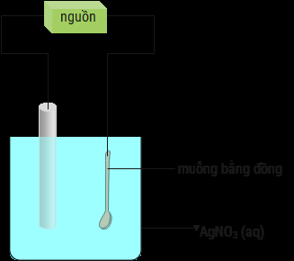
► Trả lời: .........................................................................................
........................................................................................................................................................
........................................................................................................................................................
........................................................................................................................................................
Câu 38: Một thanh Magnesium (Mg) nặng 293 gam được gắn vào một đường ống dẫn nước bằng thép chôn dưới đất ẩm để chống ăn mòn. Giả thiết khi đó sẽ xuất hiện một dòng điện chạy giữa thanh Mg và đường ống có cường độ không đổi là 0,025 A. Biết rằng, khi lượng Mg còn lại 2% so với ban đầu thì cần phải thay thế để tiếp tục bảo vệ đường ống thép. Cho biết: n_{e} = (I.t)/F; Mg = 24,3; F = 96 500 C/mol. Sau bao nhiêu ngày thì thanh Mg trên cần phải thay thế? (Kết quả làm tròn đến hàng đơn vị).
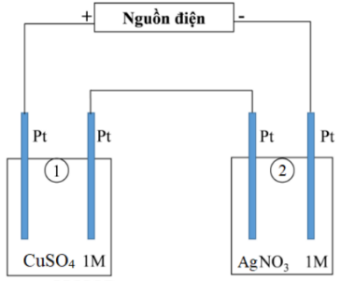
► Trả lời: .........................................................................................
........................................................................................................................................................
........................................................................................................................................................
........................................................................................................................................................
Câu 39: Dùng phương pháp mạ kẽm (zinc) để bảo vệ các tấm thép có tổng diện tích bề mặt là 2 m². Khi đó, các tấm thép cần mạ là cathode; dung dịch mạ chứa phức chất [Zn(OH)₄]²⁻ và các tấm zinc nguyên chất là anode. Tiến hành mạ với mật độ dòng điện là 200 A/m² và lớp mạ có độ dày 6,5 µm. Biết khối lượng riêng của Zn là D = 7,14 g/cm³, khối lượng mol Zn = 65 g/mol, F = 96 485 C/mol, hiệu suất điện phân 100%. Tính thời gian hoàn thành lớp mạ theo giờ. (Làm tròn kết quả đến hàng phần trăm).
► Trả lời: .........................................................................................
........................................................................................................................................................
........................................................................................................................................................
........................................................................................................................................................
Câu 40: Một sinh viên thực hiện điện phân hệ 2 bình mắc nối tiếp:
- Bình (1) chứa 100 mL dung dịch CuSO₄ 1M.
- Bình (2) chứa 100 mL dung dịch AgNO₃ 1M.
Sau thời gian t giây, sinh viên quan sát thấy ở cathode bình (2) bắt đầu xuất hiện bọt khí. Cho biết trong hệ điện phân nối tiếp, số electron truyền dẫn qua các bình là như nhau. Nguyên tử khối Cu = 64, Ag = 108. Bỏ qua các quá trình phụ. Tính số gam Cu bám lên điện cực trong bình (1) tại thời điểm t giây.
► Trả lời: .........................................................................................
........................................................................................................................................................
........................................................................................................................................................
........................................................................................................................................................
Câu 41: Quá trình mạ đồng (Cu) lên một chiếc chìa khóa làm từ thép không gỉ: Cathode là chìa khóa, anode là thanh đồng thô, dung dịch điện phân là CuSO₄. Cường độ dòng điện không đổi I = 5 A, thời gian điện phân là 20 phút, khối lượng riêng của Cu là D = 8,9 g/cm³; hiệu suất điện phân 100%, Cu = 64, F = 96 500 C/mol. Nếu chiếc chìa khóa có tổng diện tích bề mặt cần mạ là 20 cm² thì bề dày lớp đồng bám đều trên chiếc chìa khóa là bao nhiêu cm? (Kết quả làm tròn đến hàng phần trăm).
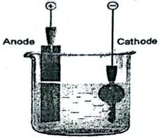
► Trả lời: .........................................................................................
........................................................................................................................................................
........................................................................................................................................................
........................................................................................................................................................
Câu 42: Một chiếc khuyên tai dạng đĩa tròn mỏng có đường kính 5,00 cm được mạ vàng trên cả 2 mặt với lớp phủ Au dày 0,02 mm từ dung dịch Au³⁺. Cho biết: D_{Au} = 19,7 g/cm³, π = 3,14; Au = 197, F = 96 500 C/mol; I = 0,10 A, hiệu suất 100%. Thời gian để mạ vàng cho chiếc khuyên tai là bao nhiêu giờ? (Làm tròn kết quả đến hàng phần trăm).
► Trả lời: .........................................................................................
........................................................................................................................................................
........................................................................................................................................................
........................................................................................................................................................
Câu 43: Một con tàu có phần vỏ thép diện tích 1000 m². Để bảo vệ vỏ thép này khỏi sự ăn mòn, cần duy trì dòng điện có mật độ trung bình là 2,75 mA/m². Trong phương pháp bảo vệ cathode (vật hi sinh), người ta gắn các khối kẽm (Zn) lên vỏ thép. Tính khối lượng kẽm (theo kg) cần sử dụng trong một năm (365 ngày) nếu lượng kẽm thất thoát bởi các quá trình khác là 12%. Cho biết Zn = 65,38; F = 96 485 C/mol; q = I.t = n_{e}.F. (Làm tròn kết quả đến hàng phần mười).
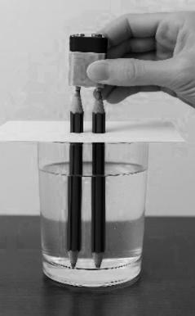
► Trả lời: .........................................................................................
........................................................................................................................................................
........................................................................................................................................................
........................................................................................................................................................
Câu 44: Phương pháp anode hóa nhôm tạo lớp màng Al₂O₃ bền vững trên bề mặt thiết bị bằng nhôm để tăng khả năng chống ăn mòn và độ cứng. Một thiết bị bằng nhôm có tổng diện tích bề mặt là 120 cm² cần được anode hóa để tạo lớp màng Al₂O₃ dày 0,01 mm. Quá trình điện phân thực hiện với dòng điện I = 0,6 A và hiệu suất đạt 94%. Biết khối lượng riêng của Al₂O₃ là 3,97 g/cm³, để tạo 1 mol Al₂O₃ cần trao đổi 6 mol electron; F = 96 485 C/mol; Al = 27, O = 16. Tính thời gian (phút) cần thiết để hoàn tất quá trình điện phân. (Làm tròn kết quả đến hàng đơn vị).
► Trả lời: .........................................................................................
........................................................................................................................................................
........................................................................................................................................................
........................................................................................................................................................
Câu 45: Để mạ đồng lên một tấm huy chương bằng sắt hình trụ, đáy tròn có bán kính 2,5 cm, chiều cao hình trụ 0,3 cm, với lớp mạ bằng đồng dày 0,01 cm. Người ta tiến hành điện phân với anode làm bằng Cu, cathode là tấm huy chương, dung dịch điện phân là CuSO₄ 0,5M với cường độ dòng điện không đổi 19,3 A. Biết khối lượng riêng của đồng là 8,96 g/cm³; hiệu suất điện phân 100%, lớp mạ dày như nhau bám trên toàn bộ bề mặt huy chương; Cu = 64, F = 96 500 C/mol, π = 3,14. Tính thời gian điện phân t theo giây. (Kết quả làm tròn đến hàng đơn vị).
► Trả lời: .........................................................................................
........................................................................................................................................................
........................................................................................................................................................
........................................................................................................................................................
Câu 46: Cần mạ một lớp Ag lên một mặt của một chiếc đĩa tròn có bán kính 12 cm. Với độ dày lớp mạ là 0,01 mm, nếu được cung cấp nguồn điện một chiều có cường độ dòng điện I = 2 A trong thời gian t giờ thì hoàn thành. Biết khối lượng riêng của Ag là 10,5 g/cm³, hiệu suất 100%, khối lượng mol Ag = 108 g/mol, F = 96 485 C/mol, π = 3,1416. Giá trị của t là bao nhiêu? (Làm tròn kết quả đến hàng phần trăm).
► Trả lời: .........................................................................................
........................................................................................................................................................
........................................................................................................................................................
........................................................................................................................................................
Câu 47: Hình bên mô tả thiết bị điện phân nước (Hofmann). Ban đầu các ống A và B đều chứa đầy dung dịch NaOH 0,01M, sau một thời gian dòng điện một chiều đi qua thì có các khí tích tụ, trong đó thể tích khí ở ống B gấp đôi thể tích khí ở ống A. Cho các phát biểu sau:
(1) Điện cực dương (anode) nằm bên ống A.
(2) Giá trị pH của dung dịch không thay đổi trong quá trình điện phân.
(3) Tại cathode xảy ra quá trình oxi hóa ion Na⁺.
(4) Khi thể tích khí thu được ở ống B đạt 24,79 mL (ở đkc) thì khối lượng dung dịch điện phân giảm đi 18 mg.
Liệt kê các phát biểu đúng theo thứ tự chữ số tăng dần (ví dụ: 12, 14, 124...):
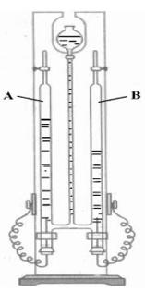
► Trả lời: .........................................................................................
........................................................................................................................................................
........................................................................................................................................................
........................................................................................................................................................
Câu 48: Để mạ đồng một vật dụng kim loại có diện tích bề mặt là 10 cm², người ta tiến hành điện phân dung dịch CuSO₄ với cực âm là vật dụng cần mạ và cực dương là thỏi đồng nguyên chất. Biết cường độ dòng điện không đổi là 2 A, hiệu suất điện phân là 90%, khối lượng riêng của đồng là 8,94 g/cm³, Cu = 64, F = 96 485 C/mol. Thời gian điện phân để lớp mạ có độ dày đồng nhất 0,1 mm là bao nhiêu phút? (Làm tròn kết quả đến hàng đơn vị).
► Trả lời: .........................................................................................
........................................................................................................................................................
........................................................................................................................................................
........................................................................................................................................................
Câu 49: Dùng phương pháp mạ kẽm (zinc) bảo vệ các tấm thép có tổng diện tích bề mặt là 2 m². Khi đó, các tấm thép cần mạ là cathode; dung dịch mạ chứa phức [Zn(OH)₄]²⁻ và các tấm zinc nguyên chất là anode. Tiến hành mạ với mật độ dòng điện là 200 A/m² và lớp mạ có độ dày 6,5 µm. Tính thời gian hoàn thành lớp mạ theo giờ. (Cho biết D_{Zn} = 7,14 g/cm³, Zn = 65, F = 96 485 C/mol, H = 100%; làm tròn kết quả đến hàng phần trăm).
► Trả lời: .........................................................................................
........................................................................................................................................................
........................................................................................................................................................
........................................................................................................................................................
Câu 50: Người ta mạ nickel lên bề mặt vật kim loại bằng phương pháp mạ điện: dung dịch điện phân chứa NiSO₄, cực dương là Ni kim loại, cực âm là vật kim loại cần mạ. Nếu dòng điện có cường độ 1,5 A chạy qua dung dịch trong 2 giờ thì khối lượng nickel được mạ lên vật là bao nhiêu gam? (Cho biết khối lượng mol của Ni = 58,7 g/mol, F = 96 500 C/mol, hiệu suất 100%; kết quả làm tròn đến hàng phần mười).
► Trả lời: .........................................................................................
........................................................................................................................................................
........................................................................................................................................................
........................................................................................................................................................
Câu 51: Kim loại sodium (Na) được điều chế bằng cách điện phân nóng chảy hỗn hợp NaCl và CaCl₂ trong bể Downs với dòng điện có cường độ 3000 A và điện áp U = 25 V. Hiệu suất điện phân là 80%. Tính điện năng (theo kWh) đã sử dụng để điều chế 1 kg Na. Cho biết: Điện năng A = U.n_{e}.F; Na = 23; F = 96 485 C/mol; 1 kWh = 3,6 × 10⁶ J. (Làm tròn kết quả đến hàng phần mười).
► Trả lời: .........................................................................................
........................................................................................................................................................
........................................................................................................................................................
........................................................................................................................................................
Câu 52: Nhôm được sản xuất bằng phương pháp điện phân Al₂O₃ tinh chế theo quy trình Bayer. Một loại quặng bauxite gồm Al₂O₃.3H₂O và 10,0% kaolin Al₂Si₂O₇.2H₂O (tạp chất chứa Si). Trong quá trình tinh chế, silic bị loại bỏ dưới dạng bùn aluminosilicate Na₆Al₆Si₅O₂₂.5H₂O. Tính tỉ lệ hao hụt của nhôm trong quá trình tinh chế theo phần trăm. (Làm tròn kết quả đến hàng phần trăm).
► Trả lời: .........................................................................................
........................................................................................................................................................
........................................................................................................................................................
........................................................................................................................................................
Câu 53: Muốn mạ đồng một tấm sắt có tổng diện tích bề mặt là x cm² với bề dày lớp mạ là 0,18 mm, người ta dùng tấm sắt làm cathode trong bình điện phân chứa dung dịch CuSO₄ và anode là thanh đồng nguyên chất, dòng điện I = 10 A chạy qua trong thời gian 2 giờ 40 phút 50 giây. Cho biết Cu có khối lượng riêng D = 8,9 g/cm³, Cu = 64, F = 96 500 C/mol; Cu tạo ra bám đều trên bề mặt tấm sắt. Tính giá trị của x. (Kết quả làm tròn đến hàng đơn vị).
► Trả lời: .........................................................................................
........................................................................................................................................................
........................................................................................................................................................
........................................................................................................................................................
Câu 54: Cần mạ Ag lên một mặt của một chiếc đĩa kim loại hình tròn có bán kính 20 cm, độ dày lớp mạ là 0,01 mm với nguồn điện một chiều cường độ I = 2 A. Cho biết khối lượng riêng của Ag là D = 10,5 g/cm³; π = 3,14; Ag = 108, F = 96 500 C/mol; hiệu suất 100%. Thời gian cần dùng là bao nhiêu giờ? (Làm tròn kết quả đến hàng phần trăm).
► Trả lời: .........................................................................................
........................................................................................................................................................
........................................................................................................................................................
........................................................................................................................................................
Câu 55: Để tạo lớp màng aluminium oxide dày 0,01 mm trên bề mặt vật liệu nhôm có tổng diện tích bề mặt là 120 cm² bằng phương pháp anode hóa với dòng điện I = 0,6 A trong thời gian t (phút). Biết hiệu suất điện phân đạt 96%; D_{Al2O3} = 3,97 g/cm³, F = 96 485 C/mol, Al = 27, O = 16. Xác định giá trị của t. (Làm tròn kết quả đến hàng đơn vị).
► Trả lời: .........................................................................................
........................................................................................................................................................
........................................................................................................................................................
........................................................................................................................................................
Câu 56: Để mạ đồng một vật dụng kim loại có tổng diện tích bề mặt là 10 cm², tiến hành điện phân dung dịch CuSO₄ với cực âm là vật cần mạ và cực dương là đồng thô. Dòng điện I = 2 A, hiệu suất điện phân đạt 80%, D_{Cu} = 8,94 g/cm³, Cu = 64, F = 96 485 C/mol. Thời gian điện phân để lớp mạ có độ dày 0,1 mm là bao nhiêu phút? (Làm tròn kết quả đến hàng phần mười).
► Trả lời: .........................................................................................
........................................................................................................................................................
........................................................................................................................................................
........................................................................................................................................................
Câu 57: Trong công nghiệp, nhôm được sản xuất từ quặng bauxite Al₂O₃.2H₂O bằng phương pháp điện phân nóng chảy với điện cực than chì có cryolite. Giả sử ở cathode thu được nhôm lỏng, ở anode chỉ thu được hỗn hợp khí CO và CO₂ theo tỉ lệ thể tích 1 : 1. Nếu thu được 99,16 m³ (ở đkc) hỗn hợp khí ở anode thì khối lượng (kg) quặng bauxite đã sử dụng là bao nhiêu, biết hiệu suất cả quá trình là 80%? Cho biết Al = 27, O = 16, H = 1.
► Trả lời: .........................................................................................
........................................................................................................................................................
........................................................................................................................................................
........................................................................................................................................................
Câu 58: Một nhà máy luyện kim sản xuất nhôm bằng cách điện phân nóng chảy 20 tấn quặng bauxite (chứa 47% Al₂O₃ về khối lượng, còn lại là tạp chất không chứa nhôm; hiệu suất quá trình đạt 85%). Toàn bộ lượng nhôm tạo ra được đúc thành k thanh nhôm đặc hình hộp chữ nhật có kích thước dài 110 cm, rộng 20 cm, cao 10 cm. Biết khối lượng riêng của nhôm là 2,7 g/cm³. Giá trị của k bằng bao nhiêu? (Kết quả làm tròn đến hàng đơn vị).
► Trả lời: .........................................................................................
........................................................................................................................................................
........................................................................................................................................................
........................................................................................................................................................
Câu 59: Tiến hành xác định độ tinh khiết của một mẫu hợp kim Cu-Zn (Cu chiếm hơn 80% khối lượng): người ta tiến hành điện phân với cực dương là mẫu hợp kim nặng 10,4 gam, cực âm là than chì nhúng trong dung dịch ZnSO₄. Dòng điện không đổi I = 2 A. Sau thời gian t = 15 661,95 giây thì anode tan vừa hết. Cho biết Q = I.t = n_{e}.F; F = 96 500 C/mol; Cu = 64, Zn = 65. Độ tinh khiết của Cu trong mẫu hợp kim là bao nhiêu phần trăm? (Làm tròn kết quả đến hàng đơn vị).
► Trả lời: .........................................................................................
........................................................................................................................................................
........................................................................................................................................................
........................................................................................................................................................
Câu 60: Điện phân nóng chảy hỗn hợp gồm Al₂O₃ và cryolite với anode và cathode đều là than chì. Sau thời gian điện phân thu được 2,7 tấn Al tại cathode và hỗn hợp khí tại anode gồm CO₂ (80% thể tích) và CO (20% thể tích). Giả thiết không có thêm sản phẩm nào khác sinh ra. Tính khối lượng carbon (theo tấn) đã bị oxi hóa tại anode. (Làm tròn kết quả đến hàng đơn vị).
► Trả lời: .........................................................................................
........................................................................................................................................................
........................................................................................................................................................
........................................................................................................................................................
Câu 61: Trong một quá trình sản xuất nhôm bằng điện phân Al₂O₃ nóng chảy, tại cathode thu được 5,4 kg Al, tại anode thu được hỗn hợp khí X gồm CO₂ và CO (trong đó CO chiếm 70% về thể tích) và khối lượng anode giảm m kg. Biết rằng toàn bộ oxygen sinh ra đều phản ứng hết với than chì anode. Giá trị của m bằng bao nhiêu kg? (Làm tròn kết quả đến hàng phần trăm).
► Trả lời: .........................................................................................
........................................................................................................................................................
........................................................................................................................................................
........................................................................................................................................................
Câu 62: Một thanh magie nặng 6 kg được gắn vào một đường ống bằng thép chôn dưới đất sét ẩm để chống ăn mòn. Khi đó giữa đường ống và thanh Mg xuất hiện dòng điện bảo vệ có cường độ không đổi 0,03 A. Cho biết Mg = 24,3; F = 96 500 C/mol. Thời gian tối đa để đường ống có thể được bảo vệ bởi thanh Mg (khi Mg tan hết) là bao nhiêu năm? (Kết quả làm tròn đến hàng phần mười).
► Trả lời: .........................................................................................
........................................................................................................................................................
........................................................................................................................................................
........................................................................................................................................................
Câu 63: Một nhóm học sinh làm thí nghiệm điện phân nước muối bằng hai bút chì than nối với pin 9V nhúng trong cốc dung dịch NaCl bão hòa. Cho các nhận định:
a) [ ] Trong quá trình điện phân, quan sát thấy cả hai đầu ruột than chì đều xuất hiện bọt khí.
b) [ ] Sau thí nghiệm, khối lượng của hai ruột bút chì than trơ cơ bản không đổi.
c) [ ] Dung dịch sau điện phân không màng ngăn có mùi hắc đặc trưng và có tính tẩy rửa.
d) [ ] Thí nghiệm này mô phỏng nguyên lí hoạt động tự phát của pin điện hoá.
Câu 64: Quá trình mạ đồng lên tấm huy chương hình trụ tròn (bán kính 2,5 cm, cao 0,3 cm, dày mạ 0,1 cm) trong dung dịch CuSO₄ 0,5M với dòng điện I = 2 A (hiệu suất 100%, D_{Cu} = 8,95 g/cm³, π = 3,14, F = 96 500 C/mol). Cho các nhận định:
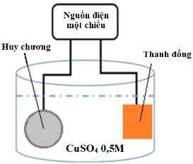
a) [ ] Trong quá trình mạ điện tại điện cực anode không có bọt khí thoát ra.
b) [ ] Thanh đồng là cực dương (anode), huy chương cần mạ là cực âm (cathode).
c) [ ] Thời gian điện phân để hoàn thành lớp mạ xấp xỉ 63 773 giây.
d) [ ] Chiều dòng electron trong dây dẫn ngoài di chuyển từ huy chương sang thanh đồng.
Câu 65: Một nhóm học sinh điện phân dung dịch CuSO₄ với cathode là chiếc chìa khóa hợp kim Fe-C (35,12 gam) và anode là đồng xu hợp kim Cu-Zn (6,5 gam). Sau thời gian t, dung dịch vẫn còn màu xanh, cân lại chìa khóa nặng 36,4 gam và đồng xu nặng m₁ gam. Biết I = 2 A, F = 96 500 C/mol, H = 100%. Cho các nhận định:
a) [ ] Thời gian điện phân t để khối lượng chìa khóa tăng thêm 1,28 gam là 1930 giây.
b) [ ] Trong quá trình thí nghiệm, khối lượng chất tan trong dung dịch điện phân hoàn toàn không đổi.
c) [ ] Trong thí nghiệm trên, chiếc chìa khóa được nối với cực âm, đồng xu nối với cực dương.
d) [ ] Khối lượng đồng xu sau thí nghiệm m₁ nhỏ hơn 6,5 gam.
Câu 66: Thực hiện thí nghiệm điện phân dung dịch CuSO₄ với điện cực graphite. Cho các nhận định sau:
(1) Tại cathode xảy ra sự khử Cu²⁺ trước, sau đó mới đến sự khử của nước.
(2) Tại anode chỉ xảy ra sự oxi hóa của nước tạo khí hydrogen.
(3) Sau điện phân, khối lượng cathode tăng lên.
(4) Theo thời gian điện phân, pH của dung dịch giảm dần.
(5) Khi vừa bắt đầu điện phân, cả hai điện cực đều có khí thoát ra.
Sắp xếp các số thứ tự của các phát biểu đúng theo thứ tự tăng dần:
► Trả lời: .........................................................................................
........................................................................................................................................................
........................................................................................................................................................
........................................................................................................................................................
Câu 67: Nghiên cứu ảnh hưởng của hiệu điện thế đến phản ứng điện phân dung dịch CuSO₄ có thêm H₂SO₄ với các hiệu điện thế 2V, 4V, 6V, 8V trong 10 phút. Độ giảm khối lượng cốc Δm tương ứng: 1,5 g; 1,2 g; 1,0 g; 0,8 g. Cho các nhận định:
a) [ ] Các quá trình khử ion Cu²⁺ và ion H⁺ xảy ra tại điện cực than chì nối với cực âm (cathode).
b) [ ] Quá trình oxi hóa H₂O tạo khí O₂ và H⁺ xảy ra tại điện cực than chì nối với cực dương (anode).
c) [ ] Độ giảm khối lượng của cốc gồm khối lượng khí bay ra và khối lượng Cu kết tủa bám trên điện cực lấy ra khỏi dung dịch.
d) [ ] Kết quả thí nghiệm cho thấy hiệu điện thế càng cao thì khối lượng dung dịch giảm càng nhiều.
Câu 68: Trong công nghiệp, nhôm được sản xuất bằng phương pháp điện phân Al₂O₃ nóng chảy có cryolite với các điện cực bằng than chì. Kim loại Al tạo thành ở cathode, khí oxygen ở anode phản ứng với than chì tạo hỗn hợp X gồm CO₂ và CO (CO chiếm 70% thể tích) làm giảm khối lượng anode. Để sản xuất được 5,4 kg Al tại cathode, khối lượng than chì anode bị tiêu hao là bao nhiêu kg? (Làm tròn kết quả đến hàng phần trăm).
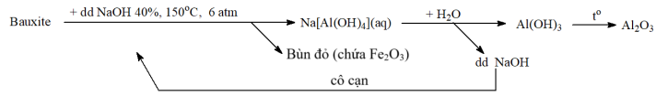
► Trả lời: .........................................................................................
........................................................................................................................................................
........................................................................................................................................................
........................................................................................................................................................
Câu 69: Trong công nghiệp, Al₂O₃ được tách từ quặng bauxite theo quy trình Bayer: Al₂O₃ + 2NaOH → 2NaAlO₂ + H₂O. Trong quá trình tuần hoàn, 5% lượng NaOH bị hao hụt. Một nhà máy hoạt động liên tục mỗi ngày cần bổ sung 1 tấn NaOH để bù đắp lượng hao hụt đó. Tính khối lượng Al₂O₃ (theo tấn) mà nhà máy tách được mỗi ngày. (Làm tròn kết quả đến hàng phần mười).
► Trả lời: .........................................................................................
........................................................................................................................................................
........................................................................................................................................................
........................................................................................................................................................
Câu 70: Một nhóm học sinh nghiên cứu tinh chế đồng từ thanh đồng không tinh khiết: Cân thanh Cu nguyên chất (3,21 gam) nối cực âm và thanh Cu không tinh khiết (3,30 gam) nối cực dương trong dung dịch CuSO₄. Sau thời gian t giây, sấy khô cân lại thấy thanh Cu nguyên chất nặng 3,51 gam và thanh không tinh khiết nặng 2,98 gam. Cho các nhận định:
a) [ ] Sau thời gian t giây, khối lượng đồng trong thanh đồng không tinh khiết tan ra là 0,32 gam.
b) [ ] Màu của dung dịch copper(II) sulfate gần như không thay đổi.
c) [ ] Ở cực dương xảy ra quá trình: Cu²⁺ + 2e → Cu.
d) [ ] Trong thí nghiệm trên, thanh đồng nguyên chất nối với cực âm, thanh đồng không tinh khiết nối với cực dương.
Câu 71: Máy tạo oxygen y tế sử dụng phương pháp điện phân nước trong môi trường acid để cung cấp oxygen. Quá trình biểu diễn bằng:
Cathode (-): 2H⁺ + 2e → H₂
Anode (+): 2H₂O → O₂ + 4H⁺ + 4e
Biết chỉ thêm nước vào ban đầu, máy tạo 1 L oxygen (đkc) mỗi phút, hoạt động 30 lần mỗi ngày, mỗi lần 15 phút. Nước có D = 1 g/mL. Cứ 10 lần hoạt động nước trong máy còn 20% so với ban đầu nên phải châm đầy lại. Cho các nhận định:

a) [ ] Thể tích khí sinh ra ở anode (O₂) lớn hơn thể tích khí sinh ra ở cathode (H₂).
b) [ ] Kết thúc quá trình điện phân, số mol ion H⁺ trong dung dịch không thay đổi.
c) [ ] Kết thúc quá trình điện phân, pH của dung dịch giảm nhẹ do mất nước làm tăng nồng độ acid.
d) [ ] Tổng lượng nước bị điện phân để tạo oxygen trong một ngày là xấp xỉ 653 gam (mL).
Câu 72: Tiến hành xác định độ tinh khiết của một mẫu hợp kim Cu-Zn (Cu chiếm hơn 80% khối lượng): Điện phân với cực dương là mẫu hợp kim nặng 10,4 gam, cực âm than chì nhúng trong dung dịch ZnSO₄ với dòng điện I = 2 A trong thời gian 15 661,95 giây thì anode tan vừa hết. Cho biết Q = I.t = n_{e}.F; F = 96 500 C/mol; Cu = 64, Zn = 65. Độ tinh khiết của Cu trong mẫu hợp kim là bao nhiêu phần trăm? (Làm tròn đến hàng đơn vị).
► Trả lời: .........................................................................................
........................................................................................................................................................
........................................................................................................................................................
........................................................................................................................................................
Câu 73: Tại một bể điện phân Downs, quá trình điện phân nóng chảy NaCl được thực hiện với cường độ dòng điện không đổi 40 000 A, hiệu suất sử dụng điện năng đạt 90%. Trong mỗi ngày (24 giờ) hoạt động liên tục, bể điện phân tạo ra m kg Na ở cathode. Cho biết: q = I.t = n_{e}.F; F = 96 500 C/mol; Na = 23. Giá trị của m bằng bao nhiêu kg? (Làm tròn đến hàng đơn vị).
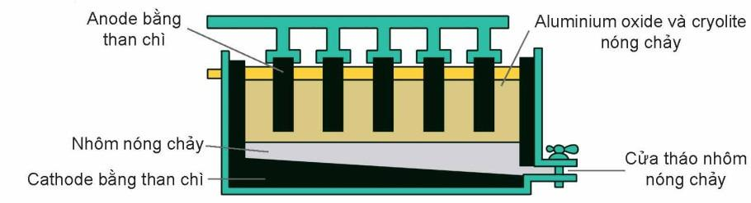
► Trả lời: .........................................................................................
........................................................................................................................................................
........................................................................................................................................................
........................................................................................................................................................
Câu 74: Al₂O₃ có nhiệt độ nóng chảy rất cao (2050°C). Hiện nay theo công nghệ Hall-Héroult, người ta hòa tan Al₂O₃ trong cryolite (Na₃AlF₆) nóng chảy để hạ nhiệt độ nóng chảy xuống 1000°C. Sơ đồ thùng điện phân vận hành với U = 5 V và I = 100 - 300 kA. Điện năng tiêu thụ lý thuyết: A = (U × mAl × F) / (9 × 3,6 × 10^6) (kWh), trong đó mAl~ tính bằng gam, F = 96 485 C/mol, U tính bằng vôn. Cho các nhận định:
a) [ ] Tại cathode xảy ra quá trình khử cation Al³⁺.
b) [ ] Cryolite không bị điện phân trong thùng điện phân.
c) [ ] Năng lượng điện tiêu thụ để sản xuất được 1 kg Al theo lí thuyết là xấp xỉ 15 kWh.
d) [ ] Trong quá trình xảy ra điện phân tỉ lệ mol Al₂O₃ và Na₃AlF₆ không thay đổi.

